[Início da aula 5.]

Modelos avançados de redes convolucionais

1. ImageNet e modelos pré-treinados para categorizar imagens.

ImageNet é um banco de imagens enorme projetado para ser usado em pesquisa de algoritmos de reconhecimento visual de objetos. Mais de 14 milhões imagens foram anotadas à mão pelo projeto para indicar quais objetos estão representados. ImageNet contém mais de 20.000 categorias.

Desde 2010, o projeto ImageNet promove uma competição anual de software, the ImageNet Large Scale Visual Recognition Challenge (ILSVRC), onde programas competem para classificar corretamente e detectar objetos em imagens. Esta competição usa uma lista simplificada de 1000 categorias não-sobrepostas [Wiki-ImageNet].

Esta competição usa aproximadamente 1,2 milhão de imagens de treino, 50 mil imagens de validação, e 150 mil imagens de teste, todas em alta resolução. O objetivo é classificar cada imagem em uma das 1000 categorias. A competição usou a taxa de erro “top-5”, a porcentagem de imagens onde o rótulo correto não é um dos 5 rótulos mais prováveis fornecidos pelo modelo. A figura 5 mostra a evolução das taxas de erro “top-5” ao longo dos anos. Note que o erro foi diminuindo cada vez mais e o número de camadas foi aumentando. A figura 6 mostra as taxas de erro “top-1” de diferentes redes.

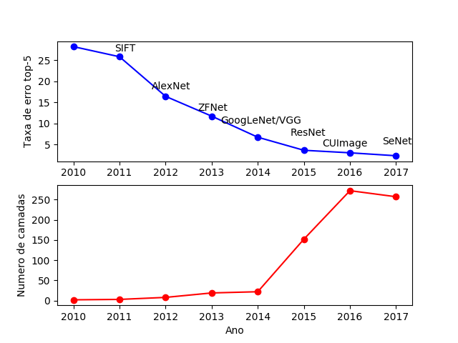
Figura 5: As taxas de erro “top-5” de ImageNet-ILSVRC foram caindo e número de camadas convolucionais da rede foi aumentando ao longo dos anos.

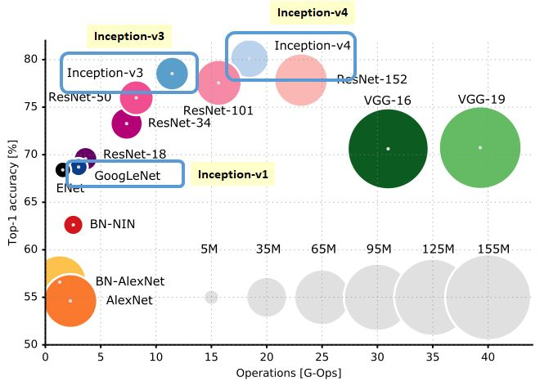
Figura 6: Taxas de erro “top-1” da competição ImageNet.

Treinar uma rede convolucional usando ImageNet é uma tarefa que exige alto poder computacional e paciência. Porém, Keras fornece vários modelos de redes para ImageNet já treinados, prontos para serem usados. Copio na tabela abaixo alguns modelos que Keras oferece (veja https://keras.io/api/applications/ para a lista completa).

Model | Size | Top-1 Accuracy | Top-5 Accuracy | Parameters | Depth
Xception | 88 MB | 0.790 | 0.945 | 22,910,480 | 126
VGG16 | 528 MB | 0.713 | 0.901 | 138,357,544 | 23
VGG19 | 549 MB | 0.713 | 0.900 | 143,667,240 | 26
ResNet50 | 98 MB | 0.749 | 0.921 | 25,636,712 | -
InceptionV3 | 92 MB | 0.779 | 0.937 | 23,851,784 | 159
InceptionResNetV2 | 215 MB | 0.803 | 0.953 | 55,873,736 | 572
MobileNet | 16 MB | 0.704 | 0.895 | 4,253,864 | 88
MobileNetV2 | 14 MB | 0.713 | 0.901 | 3,538,984 | 88
DenseNet121 | 33 MB | 0.750 | 0.923 | 8,062,504 | 121
DenseNet169 | 57 MB | 0.762 | 0.932 | 14,307,880 | 169
DenseNet201 | 80 MB | 0.773 | 0.936 | 20,242,984 | 201
NASNetMobile | 23 MB | 0.744 | 0.919 | 5,326,716 | -
NASNetLarge | 343 MB | 0.825 | 0.960 | 88,949,818 | -
Tabela 1: Alguns modelos pré-treinados que reconhece as classes de ImageNet.

Dependendo da versão de Keras no seu computador, alguns modelos do manual podem não estar disponíveis. Para listar as redes realmente disponíveis em seu Keras, execute em python:

>import keras.applications as app
>print(dir(app))

Resulta em Google Cloud com TF2:
['DenseNet121', 'DenseNet169', 'DenseNet201', 'InceptionResNetV2', 'InceptionV3', 'MobileNet', 'MobileNetV2', 'NASNetLarge', 'NASNetMobile', 'ResNet101', 'ResNet101V2', 'ResNet152', 'ResNet152V2', 'ResNet50', 'ResNet50V2', 'VGG16', 'VGG19', 'Xception', '__builtins__', '__cached__', '__doc__', '__file__', '__loader__', '__name__', '__package__', '__path__', '__spec__', 'densenet', 'inception_resnet_v2', 'inception_v3', 'mobilenet', 'mobilenet_v2', 'nasnet', 'resnet', 'resnet50', 'resnet_v2', 'vgg16', 'vgg19', 'xception']

Podemos usar essas redes pré-treinadas para classificar imagens. O programa abaixo faz essa tarefa. A forma de chamá-lo é:
$python3 classif1.py

1  2  3  4  5  6  7  8  9  10  11  12  13  14  15  16  17  18  19  20  21  22  23  24  25  26  27  28  29  30  31  32  33  34  35  36  37  38  39  40 | #classif1.py  #Testado em Colab com TF2  #Adaptado de manual de Keras https://keras.io/api/applications/  import tensorflow.keras as keras  from keras.preprocessing import image  import numpy as np  import sys  from sys import argv  import os; os.environ['TF_CPP_MIN_LOG_LEVEL']='3'  #Para usar resnet50  #from keras.applications.resnet50 import ResNet50, preprocess_input, decode_predictions  #model = ResNet50(weights='imagenet')  #target_size = (224, 224)  #Para usar InceptionV3  #from keras.applications.inception_v3 import InceptionV3, preprocess_input, decode_predictions  #model = InceptionV3(weights='imagenet')  #target_size = (299, 299)  #Para usar InceptionResNetV2  from keras.applications.inception_resnet_v2 import InceptionResNetV2, preprocess_input, decode_predictions  model = InceptionResNetV2(weights='imagenet')  target_size = (299, 299)  img_path = "./tiger.jpg" #Escreva aqui o diretorio e nome da imagem  img = image.load_img(img_path, target_size=target_size)  x = image.img_to_array(img)  x = np.expand_dims(x, axis=0)  x = preprocess_input(x)  preds = model.predict(x)  p=decode_predictions(preds, top=3)[0]  # decode the results into a list of tuples (class, description, probability)  #print('Predicted:', p)  # Predicted: [(u'n02504013', u'Indian_elephant', 0.82658225),  # (u'n01871265', u'tusker', 0.1122357), (u'n02504458', u'African_elephant', 0.061040461)]  for predicao in p:  print("%8.2f%% %s"%(100*predicao[2],predicao[1]))
Programa 1: Classifica imagem de entrada em categorias de ImageNet. Também disponível em https://colab.research.google.com/drive/1en3cGdB_HizRJK-WY2OFCjAlL66ncT1f?usp=sharing

Classifiquei algumas imagens que achei na internet usando rede InceptionResNetV2 e os resultados estão na figura 1. O programa acertou todos os objetos das imagens exceto “eiffel.jpg” e “onibus.jpg”. A imagem “eiffel.jpg” foi classificada como “igreja” por que Torre Eiffel não faz parte das 1000 categorias da ImageNet. O programa não tinha como adivinhar o que não foi ensinado. A imagem “onibus.jpg” foi classificada como “passenger_car”, que provavelmente significa “vagão de trem para passageiros” e não “automóvel de passageiro”, talvez por que nunca tenha visto um ônibus pintado da forma que aparece na figura. De qualquer forma, o programa está perto de acertar, dando 2ª e 3ª classificações como ônibus elétrico e mini ônibus. O impressionante é que o programa consegue distinguir os sub-tipos de coelho: “coelho”, “lebre” e “coelho Angorá”. Não sou capaz de distinguir esses sub-tipos, mas o programa parece ser capaz distingui-los. Além disso, o programa não só diz que a imagem é de um navio, mas diz que é “navio cruzeiro”, “porta-aviões”, “barco-bombeiro”, “ferry-boat”, etc.

No programa 1, é possível usar as redes “ResNet50”, “InceptionV3” ou “InceptionResNetV2” dependendo de (des)comentar os trechos corretos nas linhas 11-24. Repare que cada uma das 3 redes possui suas próprias funções preprocess_input e decode_predictions. Também repare que cada uma das 3 redes redimensiona a imagem de entrada para matrizes de tamanhos diferentes (224×224 ou 299×299).

A linha 27 carrega a imagem e a redimensiona para 299×299, usando a função load_img de Keras. A função image_to_array da linha 28 converte imagem img para matriz numpy x tipo float32. A linha 29 acrescenta uma dimensão extra na matriz x, convertendo-a de [299, 299, 3] para [1, 299, 299, 3]. Isto é necessário, pois a função model.predict pode fazer predição de um conjunto de imagens (apesar do nosso programa fazer predição de uma única imagem). Aparentemente, a função preprocess_input da linha 30 converte os elementos de x de 0 a 255 para -1 a +1. Esta conversão depende da rede escolhida. A função model.predict da linha 32 faz predição de cada uma das imagens de x. Como x só tem uma imagem, vai fazer uma única predição. A função decode_predictions da linha 33 converte a categoria numérica de ImageNet para cadeia de caracteres compreensível para ser humano.

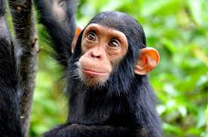  chimpanzee.jpg  89.79% chimpanzee  0.94% siamang  0.46% guenon | 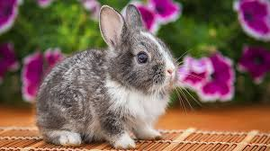  coelho.jpg  60.00% wood_rabbit  30.98% hare  1.77% Angora | 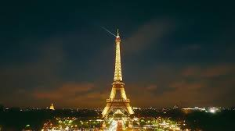  eiffel.jpg  90.28% church  1.38% fountain  1.01% bell_cote
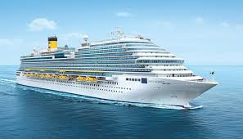  navio.jpg  94.10% liner  0.17% dock  0.11% fireboat | 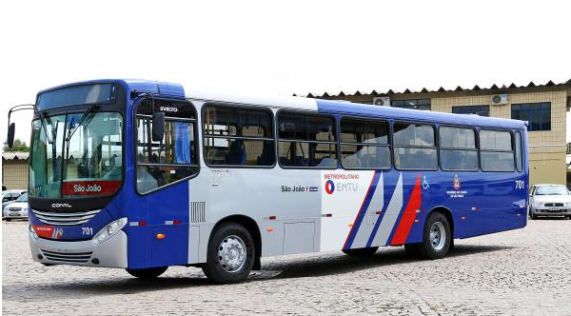  onibus.jpg  56.95% passenger_car  14.63% trolleybus  14.17% minibus | 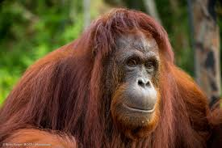  orangotango.jpg  87.75% orangutan  0.87% siamang  0.42% patas
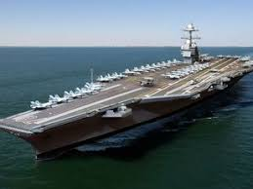  porta_avioes.jpg  91.23% aircraft_carrier  0.22% hen-of-the-woods  0.12% warplane | 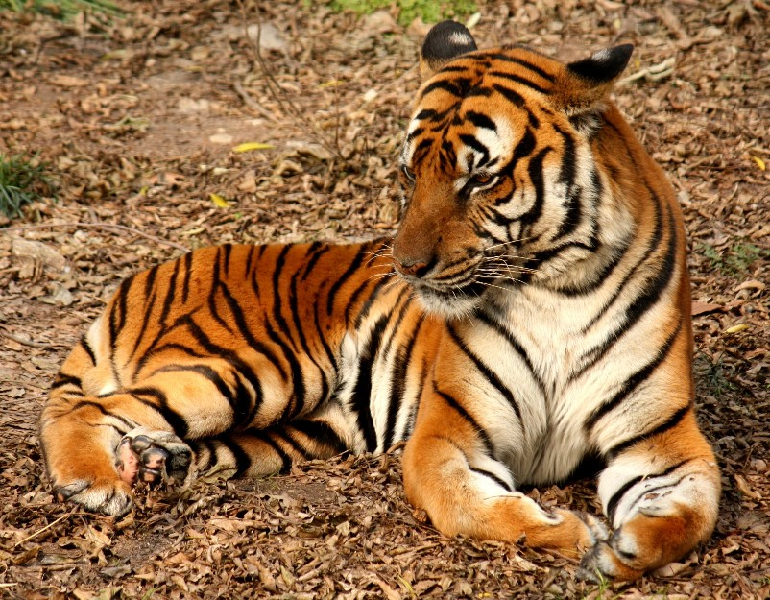  tiger.jpg  79.68% tiger  12.74% tiger_cat  0.12% lynx | 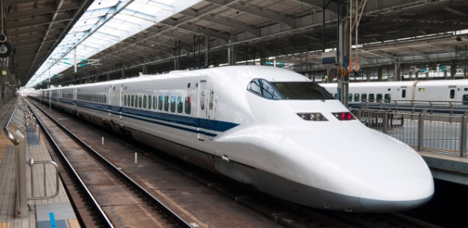  trem_bala.jpg  92.98% bullet_train  0.09% electric_locomotive  0.08% sliding_door
Figura 1: Classificação de algumas imagens da internet usando programa 1 com InceptionResNetV2.

[Lição de casa 1 aula 5] Modifique o programa classif1.py para usar o modelo Xception ou NASNetLarge (você escolhe uma das duas redes). Teste o seu programa para umas 3 imagens (pode ser as de cima ou outras que você escolher). Verifique se a nova rede consegue acertar onibus.jpg.
2. Cifar-10

2.1 Introdução

Gostaríamos de treinar e fazer predição com redes convolucionais avançadas. Para isso, precisamos de um problema mais difícil do que MNIST, pois já conseguimos acertar virtualmente 100% dos dígitos utilizando rede convolucional tipo “LeNet”. Seria bom usar o banco de dados ImageNet que descrevemos acima. Porém, não dá para fazer testes usando ImageNet, pois é grande demais e o treino demora muito. Em seu lugar, usaremos um banco de dados menor chamado Cifar-10 para testar as redes avançadas.

O conjunto de dados CIFAR-10 consiste em 60.000 imagens coloridas 32x32 divididas em 10 classes, com 6.000 imagens por classe. Existem 50.000 imagens de treinamento e 10.000 imagens de teste. O conjunto de dados é dividido em cinco lotes de treinamento e um lote de teste, cada um com 10.000 imagens. O lote de teste contém exatamente 1.000 imagens selecionadas aleatoriamente de cada classe. Os 5 lotes de treinamento somados contêm exatamente 5.000 imagens de cada classe. Esse banco de dados encontra-se em:
http://www.cs.toronto.edu/%7Ekriz/cifar.html
A figura 2 mostra as 10 classes do banco de dados (uma classe por linha), juntamente com 10 imagens de cada classe.

No site citado acima, há arquivos adequados para serem usados em Python, Matlab e C/C++. Os arquivos para C/C++ são:
data_batch_1.bin
data_batch_2.bin
data_batch_3.bin
data_batch_4.bin
data_batch_5.bin
test_batch.bin

Os dados estão organizados em sequências de blocos de 32x32x3+1=3073 bytes, cada bloco representando uma imagem:
32x32 bytes para pixels red.
32x32 bytes para pixels green.
32x32 bytes para pixels blue.
1 byte para o rótulo (número de 0 a 9).

Cekeikon/C++ possui a função de leitura de Cifar10:
void leCifar10(const string& nomearq,
vector< Mat_<COR> >& images, vector<BYTE>& rotulos);

Python/Keras possui a função de leitura:
from keras.datasets import cifar10
(ax, ay), (qx, qy) = cifar10.load_data()

Exercício: Escreva um programa que: Imprime os 3 primeiros cachorros (categoria 5) e os 3 primeiros gatos (categoria 3) dos dados de teste Cifar10 como imagens PNG: cao1.png, cao2.png, cao3.png, gato1.png, gato2.png, gato3.png. Mostre ao professor as 6 imagens geradas.

Exercício: Escreva um programa que imprime as 10 primeiras imagens de teste de cada classe, como na figura 2.

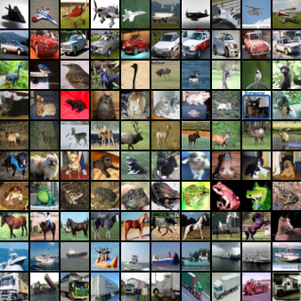
Figura 2: As 10 classes de Cifar-10 com algumas amostras. As classes são 0=airplane, 1=automobile, 2=bird, 3=cat, 4=deer, 5=dog, 6=frog, 7=horse, 8=ship, 9=truck.

2.2 Taxas de acerto de Cifar-10

Taxa de acerto de um ser humano ao classificar imagens de teste de Cifar-10 é aproximadamente 94%, segundo:
https://karpathy.github.io/2011/04/27/manually-classifying-cifar10/

As taxas de erro de diferentes algoritmos na classificação Cifar-10 estão em:
[rodrigob] https://rodrigob.github.io/are_we_there_yet/build/classification_datasets_results.html#43494641522d3130
[benchmarks] https://benchmarks.ai/cifar-10
[paperswithcode] https://paperswithcode.com/sota/image-classification-on-cifar-10

O gráfico abaixo mostra a evolução das taxas de acerto de Cifar-10 ao longo dos anos.
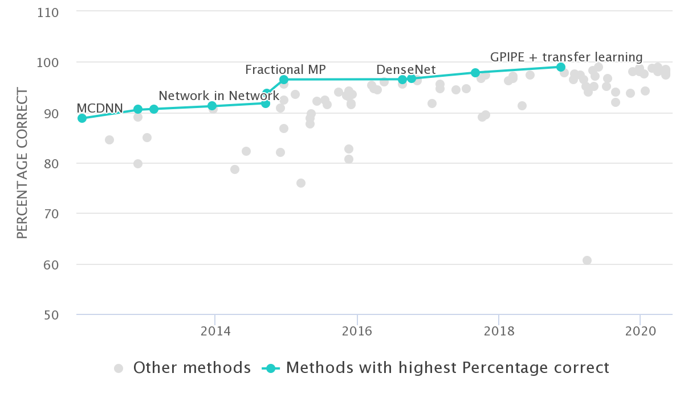
Figura 3: Taxas de acerto de Cifar-10 (retirado de [paperswithcode]).

Em 2013, a taxa de acertos era aproximadamente 90%, já usando rede convolucional. Em 6 anos, a taxa de acerto subiu para 99% (2019). A tabela 2 resume as taxas de acerto que obtive nos meus testes de Cifar-10 com diferentes algoritmos de aprendizagem. Taxa de acerto MNIST indica quanto que esse mesmo algoritmo acerta quando classifica MNIST.

 | Método | Software usado na implementação | Taxa de acerto Cifar-10 | Taxa de acerto MNIST
Grupo 1  Clássicos | Vizinho mais próximo | OpenCV/C++ | 15% | 97,5%
Grupo 1  Clássicos | Árvore de decisão | OpenCV/C++ | 13% | 77%
Grupo 1  Clássicos | Rede neural densa | Tiny-dnn/C++ | 53% | 98,5%
Grupo 2  Redes convolucionais | LeNet | Keras/Python | 74% | 99,3%
Grupo 2  Redes convolucionais | VGG sem data augmentation | Keras/Python | 84% | ?
Grupo 2  Redes convolucionais | VGG | Keras/Python | 92% | ?
Grupo 2  Redes convolucionais | ResNet simplificado | Keras/Python | 87% | ?
Grupo 2  Redes convolucionais | ResNet | Keras/Python | 92% | ?
Grupo 2  Redes convolucionais | GoogLeNet simplificado | Keras/Python | 90% | ?
Tabela 2: Taxas de acerto de diversos algoritmos no problema Cifar-10 e MNIST.

Na tabela 2, os algoritmos estão divididos em dois grupos. No primeiro grupo estão os algoritmos de aprendizagem clássicos (isto é, os algoritmos de aprendizagem excluindo a redes convolucionais). Os métodos “vizinho mais próximo” e “árvore de decisão” possuem taxas de acerto 15% e 13% e portanto não são muito melhores que “chutes” (que teria acuracidade de 10%). Já a rede neural densa possui taxa de acerto de 53%. Vimos nas aulas anteriores que esses algoritmos tinham acuracidades muito mais altas ao classificar dígitos de MNIST. Com isso, podemos concluir que Cifar-10 é um problema mais difícil que MNIST.

No segundo grupo estão as redes convolucionais profundas. O modelo “LeNet” que já usamos em MNIST apresenta acuracidade de 74% ao classificar Cifar-10. As redes VGG e ResNet apresentam taxas de acerto de 92%.

3. LeNet

O programa 2 usa a rede do tipo “LeNet” (figura 4) para classificar Cifar-10. A acuracidade obtida foi de 72,3%, após 30 épocas. Mesmo executando mais épocas, a acuracidade de validação/teste não vai além de 73%.

1  2  3  4  5  6  7  8  9  10  11  12  13  14  15  16  17  18  19  20  21  22  23  24  25  26  27  28  29  30  31  32  33  34  35  36  37  38  39  40  41  42  43  44  45  46  47  48  49  50  51  52  53  54  55  56  57  58  Saída | #cnn1.py - testado em Colab com TF2  import keras  from keras.datasets import cifar10  from keras.models import Sequential  from keras.layers import Dropout, Conv2D, MaxPooling2D, Dense, Flatten  from keras import optimizers  import numpy as np  import os; os.environ['TF_CPP_MIN_LOG_LEVEL']='3'  batch_size = 100  num_classes = 10  epochs = 30  nl, nc = 32,32  (ax, ay), (qx, qy) = cifar10.load_data()  ax = ax.reshape(ax.shape[0], nl, nc, 3)  qx = qx.reshape(qx.shape[0], nl, nc, 3)  input_shape = (nl, nc, 3)  ax = ax.astype('float32')  qx = qx.astype('float32')  ax /= 255 #0 a 1  qx /= 255 #0 a 1  ay = keras.utils.to_categorical(ay, num_classes)  qy = keras.utils.to_categorical(qy, num_classes)  model = Sequential()  model.add(Conv2D(20, kernel_size=(5,5), activation='relu', input_shape=input_shape))  model.add(MaxPooling2D(pool_size=(2,2)))  model.add(Conv2D(40, kernel_size=(5,5), activation='relu'))  model.add(MaxPooling2D(pool_size=(2,2)))  model.add(Flatten())  model.add(Dropout(0.25))  model.add(Dense(1000, activation='relu'))  model.add(Dropout(0.25))  model.add(Dense(num_classes, activation='softmax'))  from keras.utils import plot_model  plot_model(model, to_file='cnn1.png', show_shapes=True)  model.summary()  opt=optimizers.Adam()  model.compile(optimizer=opt,  loss='categorical_crossentropy',  metrics=['accuracy'])  model.fit(ax, ay,  batch_size=batch_size,  epochs=epochs,  verbose=1,  validation_data=(qx, qy))  score = model.evaluate(qx, qy, verbose=0)  print('Test loss:', score[0])  print('Test accuracy:', score[1])  model.save('cnn1.h5')  hae@Royale ~/deep/keras/cifar10 $ python cnn1.py  Epoch 28/200 - 7s 146us/step - loss: 0.2586 - acc: 0.9082 - val_loss: 0.9994 - val_acc: 0.7150  Epoch 29/200 - 7s 137us/step - loss: 0.2594 - acc: 0.9100 - val_loss: 1.0207 - val_acc: 0.7204  Epoch 30/200 - 7s 136us/step - loss: 0.2440 - acc: 0.9147 - val_loss: 1.0302 - val_acc: 0.7230
Programa 2: LeNet para Cifar-10. Também disponível em https://colab.research.google.com/drive/1_7Zb5YV8jjQHL7PPAsQay51ixu1hI3bs?usp=sharing

Vamos duplicar o número de convoluções (linhas 30 e 32 do programa 2) e rodar durante 200 épocas. Mesmo com isso. a acuracidade de validação/teste não passou de 74%:

30  ...  32  Saída | model.add(Conv2D(40, kernel_size=(5,5), activation='relu', input_shape=input_shape))  ...  model.add(Conv2D(80, kernel_size=(5,5), activation='relu'))  Epoch 20/200 - 4s 79us/step - loss: 0.2811 - accuracy: 0.9003 - val_loss: 0.9054 - val_accuracy: 0.7393  Epoch 40/200 - 4s 78us/step - loss: 0.1645 - accuracy: 0.9449 - val_loss: 1.1022 - val_accuracy: 0.7388  Epoch 60/200 - 4s 79us/step - loss: 0.1459 - accuracy: 0.9524 - val_loss: 1.2528 - val_accuracy: 0.7369  Epoch 80/200 - 4s 80us/step - loss: 0.1260 - accuracy: 0.9598 - val_loss: 1.3066 - val_accuracy: 0.7251  Epoch 100/200 - 4s 78us/step - loss: 0.1188 - accuracy: 0.9633 - val_loss: 1.2862 - val_accuracy: 0.7405  Epoch 120/200 - 4s 78us/step - loss: 0.1113 - accuracy: 0.9665 - val_loss: 1.4727 - val_accuracy: 0.7325  Epoch 140/200 - 4s 79us/step - loss: 0.0975 - accuracy: 0.9702 - val_loss: 1.4266 - val_accuracy: 0.7354  Epoch 160/200 - 4s 79us/step - loss: 0.0986 - accuracy: 0.9712 - val_loss: 1.4925 - val_accuracy: 0.7315  Epoch 180/200 - 4s 79us/step - loss: 0.0907 - accuracy: 0.9728 - val_loss: 1.6069 - val_accuracy: 0.7365  Epoch 200/200 - 4s 80us/step - loss: 0.0885 - accuracy: 0.9751 - val_loss: 1.5672 - val_accuracy: 0.7390  Test loss: 1.567  Test accuracy: 0.739
Programa 3: LeNet para Cifar-10 com mais convoluções. Também disponível em https://colab.research.google.com/drive/1_7Zb5YV8jjQHL7PPAsQay51ixu1hI3bs?usp=sharing

Exercício: Rode cnn1.py (programa 2). Não precisa rodar até o fim - basta rodar alguns epochs para ter ideia.

[Lição de casa 2 da aula 5] Modifique cnn1.py (programa 2) para obter programa caogato1.py que distingue cachorros dos gatos. Para isso:
a) Coloque dentro dos tensores ax, ay, qx e qy somente as imagens de cachorro e gato.
b) Modifique o programa cnn1.py para distinguir cachorros dos gatos. Mostre a taxa de acertos obtida.
c) Mostre na tela as imagens de 2 primeiros cachorros e 2 primeiros gatos do conjunto de testes e classifique-as (mostre as probabilidades calculadas pelo softmax), para se certificar de que o seu programa está fazendo o que o enunciado pede.

Exercício: Faça um programa que:
a) Lê o modelo caogato1.h5 criado no exercício anterior.
b) Lê uma imagem colorida 32x32.
c) Responde se a imagem é de cachorro ou de gato.
Mostre este exercício ao professor.

Exercício: Altere cnn1.py (programa 2) para obter taxa de acerto maior que 72%, mas continuando a usar rede convolucional tipo “LeNet”.

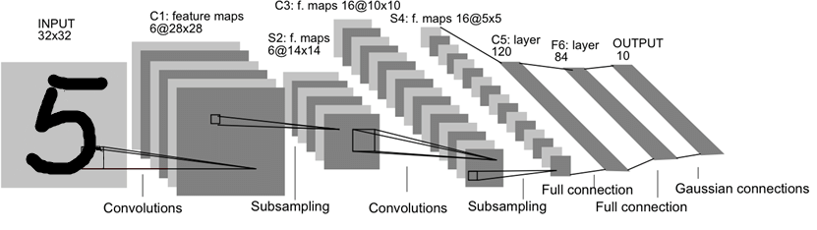
Extração de características
classificação
Figura 4: Modelo LeNet.

[Fim da aula 5]

[Início da aula 6]

4. AlexNet

O desenvolvimento ds redes mais avançadas está intimamente ligado à ImageNet Large Scale Visual Recognition Challenge (ILSVRC) [CNN, Wiki-ImageNet]. Em 2012, AlexNet [Krizhevsky2017] venceu ILSVRC com 16% de erro “top-5”, muito menor que 26% do segundo lugar. A taxa de erro “top-1” de AlexNet foi 37,5%. Foi uma revolução em visão computacional. Esta rede mostrou definitivamente o poder das redes convolucionais.

AlexNet é basicamente LeNet com mais camadas. Enquanto que LeNet foi projetado para classificar pequenas imagens com 28x28 ou 32x32 pixels, AlexNet foi projetado para classificar imagens grandes, da ordem de 224x224 pixels. Contém 8 camadas, sendo as 5 primeiras convolucionais (11x11, 5x5 ou 3x3, algumas delas seguidas por max-pooling, veja figura 5) e as 3 últimas são camadas densas.

AlexNet introduziu várias inovações:
1) Usou a função de ativação Relu (em vez de tanh que era padrão naquele tempo). Relu diminui o tempo de treinamento e minimiza o problema de gradiente que desaparece ou explode. Note que a derivada da Relu é 0 ou 1 para qualquer x.
2) Usou data augmentation e dropout para diminuir “overfitting”.

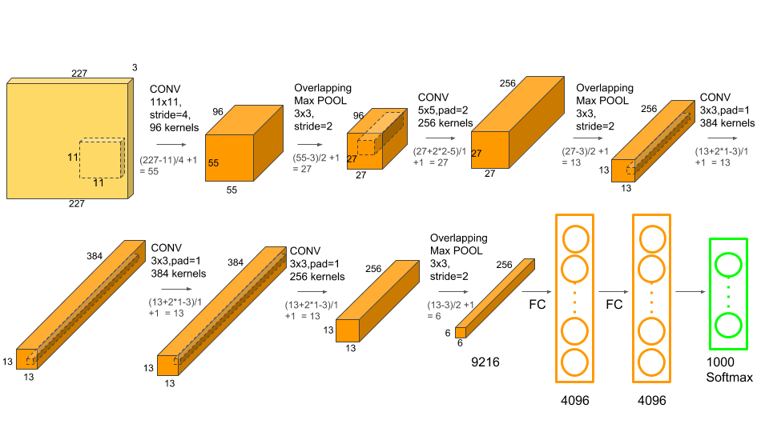
Figura 5: Modelo AlexNet.

5 VGG

5.1 Introdução

O VGG é uma arquitetura de rede neural convolucional que recebeu o nome do Visual Geometry Group de Oxford, que o desenvolveu. Ficou em segundo lugar em competição ILSVR (ImageNet) de 2014. Vimos na seção anterior que AlexNet utilizava camadas convolucionais com janelas grandes (11x11 e 5x5). VGG substituiu essas convoluções grandes por sequências de camadas convolucionais 3x3 [Karen2014]. A ideia é que várias camadas de convoluções 3x3 conseguem aparender o mesmo que convoluções usando janelas maiores. Com isso, a rede tornou-se mais profunda.

A sequência de duas camadas convolucionais 3x3 possui campo de visão 5x5 com 9+9=18 pesos, o mesmo que uma camada convolucional 5x5 que possui 25 pesos. A figura 6 mostra a estrutura da rede VGG.

O programa 4, inspirado em VGG mas com poucas camadas convolucionais, resolve Cifar-10 usando somente convoluções 3x3. A acuracidade obtida (74%) é semelhante à LeNet dos programas 2 e 3. Basicamente, trocou as duas convoluções 5x5 por quatro convoluções 3x3.

Exercício: Resolva o problema MNIST usando uma rede convolucional inspirado em VGG usando somente convoluções 3x3.

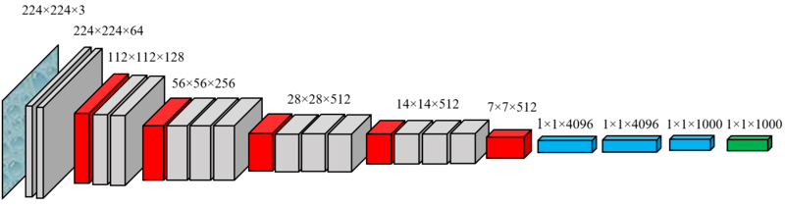
Figura 6: Rede VGG. Cinza = convolução + relu. Vermelho = max pooling. Azul = fully connected + relu. Verde = softmax [Wikipedia].

1  2  3  4  5  6  7  8  9  10  11  12  13  14  15  16  17  18  19  20  21  22  23  24  25  26  27  28  29  30  31  32  33  34  35  36  37  38  39  40  41  42  43  44  45  46  47  48  49  50  51  52  53  54  55  56  57  58  59  60  61  62  63  64  Saída | #vgg1b.py - testado em Colab com TF2  import keras  from keras.datasets import cifar10  from keras.models import Sequential  from keras.layers import Dropout, Conv2D, MaxPooling2D, Dense, GlobalAveragePooling2D, Flatten  from keras import optimizers  import numpy as np  batch_size = 100  num_classes = 10  epochs = 30  nl, nc = 32,32  (ax, ay), (qx, qy) = cifar10.load_data()  ax = ax.reshape(ax.shape[0], nl, nc, 3)  qx = qx.reshape(qx.shape[0], nl, nc, 3)  input_shape = (nl, nc, 3)  ax = ax.astype('float32')  qx = qx.astype('float32')  ax /= 255 #0 a 1  qx /= 255 #0 a 1  ay = keras.utils.to_categorical(ay, num_classes)  qy = keras.utils.to_categorical(qy, num_classes)  model = Sequential()  model.add(Conv2D(20, kernel_size=(3,3), activation='relu', padding='same', input_shape=input_shape))  model.add(MaxPooling2D(pool_size=(2,2))) #16x16x20  model.add(Conv2D(40, kernel_size=(3,3), activation='relu', padding='same'))  model.add(MaxPooling2D(pool_size=(2,2))) #8x8x40  model.add(Conv2D(80, kernel_size=(3,3), activation='relu', padding='same'))  model.add(MaxPooling2D(pool_size=(2,2))) #4x4x80  model.add(Conv2D(160, kernel_size=(3,3), activation='relu', padding='same')) #4x4x160  model.add(Flatten())  model.add(Dense(1000,activation='relu'))  model.add(Dense(num_classes,activation='softmax'))  from keras.utils import plot_model  plot_model(model, to_file='vgg1b.png', show_shapes=True)  from keras.utils import print_summary  print_summary(model)  opt=optimizers.Adam()  model.compile(optimizer=opt,  loss='categorical_crossentropy',  metrics=['accuracy'])  model.fit(ax, ay,  batch_size=batch_size,  epochs=epochs,  verbose=2,  validation_data=(qx, qy))  score = model.evaluate(qx, qy, verbose=0)  print('Test loss:', score[0])  print('Test accuracy:', score[1])  model.save('vgg1b.h5')  Epoch 5/30 - 10s - loss: 0.5718 - accuracy: 0.7976 - val_loss: 0.7336 - val_accuracy: 0.7484  Epoch 10/30 - 9s - loss: 0.1501 - accuracy: 0.9461 - val_loss: 1.0367 - val_accuracy: 0.7502  Epoch 15/30 - 10s - loss: 0.0714 - accuracy: 0.9750 - val_loss: 1.4255 - val_accuracy: 0.7410  Epoch 20/30 - 9s - loss: 0.0553 - accuracy: 0.9815 - val_loss: 1.6558 - val_accuracy: 0.7361  Epoch 25/30 - 10s - loss: 0.0524 - accuracy: 0.9827 - val_loss: 1.8447 - val_accuracy: 0.7344  Epoch 30/30 - 10s - loss: 0.0454 - accuracy: 0.9863 - val_loss: 1.9682 - val_accuracy: 0.7371  Test loss: 1.96816  Test accuracy: 0.73710
Programa 4: Rede “inspirada em VGG” para classificar Cifar-10 mas com somente 4 camadas convolucionais 3x3. Atinge acuracidade de 74%. Este programa também está disponível em:
https://colab.research.google.com/drive/1dpev2eYov4SkB2SlgTC5OQU0GXdE2wHF?usp=sharing

5.2 Batch normalization

Para poder aumentar a taxa de acerto seria necessário tornar a rede mais profunda, colocando mais camadas convolucionais. Só que, colocando muitas camadas, a rede deixa de convergir. O programa 5, VGG com 10 camadas convolucionais, não converge. A acuracidade é sempre 10% (isto é, igual à “chute”) até o final do programa com 60 épocas.

1  2  3  4  5  6  7  8  9  10  11  12  13  14  15  16  17  18  19  20  21  22  23  24  25  26  27  28  Saída | #vgg50-nao-converge.py - testado em Colab com TF2  (...)  model = Sequential()  model.add(Conv2D(40, kernel_size=(3,3), activation='relu', padding='same', input_shape=input_shape))  model.add(Conv2D(40, kernel_size=(3,3), activation='relu', padding='same'))  model.add(MaxPooling2D(pool_size=(2,2))) #16x16x20  model.add(Conv2D(80, kernel_size=(3,3), activation='relu', padding='same'))  model.add(Conv2D(80, kernel_size=(3,3), activation='relu', padding='same'))  model.add(MaxPooling2D(pool_size=(2,2))) #8x8x40  model.add(Conv2D(160, kernel_size=(3,3), activation='relu', padding='same'))  model.add(Conv2D(160, kernel_size=(3,3), activation='relu', padding='same'))  model.add(MaxPooling2D(pool_size=(2,2))) #4x4x80  model.add(Conv2D(320, kernel_size=(3,3), activation='relu', padding='same')) #160x4x4x3  model.add(Conv2D(320, kernel_size=(3,3), activation='relu', padding='same')) #160x4x4x3  model.add(MaxPooling2D(pool_size=(2,2))) #2x2x160  model.add(Conv2D(320, kernel_size=(3,3), activation='relu', padding='same')) #160x4x4x3  model.add(Conv2D(320, kernel_size=(3,3), activation='relu', padding='same')) #160x4x4x3  model.add(MaxPooling2D(pool_size=(2,2))) #1x1x160  model.add(Flatten())  model.add(Dense(500,activation='relu'))  model.add(Dense(num_classes,activation='softmax'))  (...)  Epoch 10/60 - 31s - loss: 2.3027 - accuracy: 0.0981 - val_loss: 2.3026 - val_accuracy: 0.1000  Epoch 20/60 - 31s - loss: 2.3027 - accuracy: 0.0962 - val_loss: 2.3026 - val_accuracy: 0.1000  Epoch 30/60 - 31s - loss: 2.3027 - accuracy: 0.0970 - val_loss: 2.3026 - val_accuracy: 0.1000  Epoch 40/60 - 31s - loss: 2.3027 - accuracy: 0.0981 - val_loss: 2.3026 - val_accuracy: 0.1000  Epoch 50/60 - 31s - loss: 2.3027 - accuracy: 0.0992 - val_loss: 2.3026 - val_accuracy: 0.1000  Epoch 60/60 - 31s - loss: 2.3027 - accuracy: 0.0981 - val_loss: 2.3026 - val_accuracy: 0.1000  Test loss: 2.3025951316833497  Test accuracy: 0.10000000149011612
Programa 5: Rede “inspirada em VGG” para classificar Cifar-10 com 10 camadas convolucionais. A rede não converge e a acuracidade é 10% após 60 épocas. Este programa também está disponível em:
https://colab.research.google.com/drive/1dpev2eYov4SkB2SlgTC5OQU0GXdE2wHF?usp=sharing

Exercício: Você consegue fazer o programa 5 convergir, sem usar batch normalization?

Para fazer convergir uma rede com muitas camadas, devemos usar algum “truque”. VGG original não usou “batch normalization”, pois esta ainda não havia sido inventada. Como vimos no programa 5, é muito difícil treinar uma rede neural profunda sem usar “batch normalization”. O programa 6 é igual ao programa 5, mas com camadas “batch normalization”. Ele atinge acuracidade de teste de 84%.

Suponha que estamos querendo aprender um conjunto de dados com 2 atributos f₁ e f₂, onde f₁ varia de 0 a 1 e f₂ varia de 100 a 1000. Evidentemente, para facilitar a aprendizagem, devemos fazer os dois atributos variarem dentro de mais ou menos mesmo intervalo. Por exemplo, deveria calcular f₂ = (f₂ - 100)/900 para que f₂ também esteja no intervalo 0 a 1.

Uma das formas usuais de normalizar os atributos de entrada é subtrair a média e dividir pelo desvio-padrão, para que cada atributo seja uma distribuição normal com média zero e desvio um. Batch normalization faz algo semelhante para as camadas internas da rede. Batch normalization permite que cada camada da rede trabalhe “um pouco mais independentemente” de outras camadas.

Durante o treino, batch normalization calcula a média μ_{B} e desvio-padrão σ_{B} do batch B. No caso de imagens, são calculadas média e desvio-padrão para cada banda de cor (ou para cada saída do filtro). Depois, normaliza-se o batch subtraindo μ_{B} e dividindo por σ_{B}+ε cada elemento de B, onde ε no denominador é um número pequeno para evitar divisão por zero. A saída do batch normalization é uma distribuição normal de média zero e desvio-padrão um. Nem sempre esta distribuição é adequada para alimentar a camada seguinte. Consequentemente, a saída de batch normalization é “desnormalizada” multiplicando por um parâmetro “desvio padrão” γ (inicializada com 1) e somando um parâmetro “média” β (inicializada com 0).

B = (B - μ_{B}) / (σ_{B}+ε) * γ + β

Onde B são os elementos do batch. Os parâmetros ótimos γ e β são atualizados pela retro-propagação.

Durante a predição, são utilizadas média μ_{B}, desvio σ_{B}, γ e β calculados no treino para normalizar o batch. Porém, μ_{B} e σ_{B} são atualizados durante a predição, para se ajustar à estatística dos dados de teste:

B = (B - moving_μ_{B}) / (moving_σ_{B}+ε) * γ + β

onde moving_μ_{B} e moving_σ_{B} são μ_{B} e σ_{B} calculados durante o treino e atualizados durante a predição como média móvel. Veja [https://keras.io/api/layers/normalization_layers/batch_normalization/] para mais detalhes.
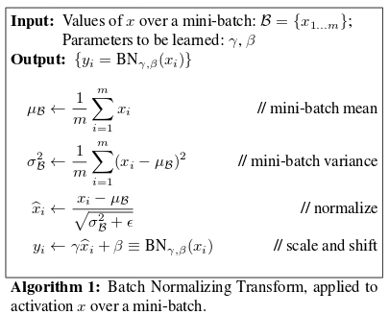
Do artigo original de batch-normalization [Ioffe2015].

1  2  3  4  5  6  7  8  9  10  11  12  13  14  15  16  17  18  19  20  21  22  23  24  25  26  27  28  29  30  31  32  33  34  35  36  37  38  39  40  Saída | #vgg50-sem-dropout.py - testado em Colab com TF2  (...)  model = Sequential()  model.add(Conv2D(40, kernel_size=(3,3), activation='relu', padding='same', input_shape=input_shape))  model.add(BatchNormalization())  model.add(Conv2D(40, kernel_size=(3,3), activation='relu', padding='same'))  model.add(BatchNormalization())  model.add(MaxPooling2D(pool_size=(2,2))) #20x16x16x3  model.add(Conv2D(80, kernel_size=(3,3), activation='relu', padding='same'))  model.add(BatchNormalization())  model.add(Conv2D(80, kernel_size=(3,3), activation='relu', padding='same'))  model.add(BatchNormalization())  model.add(MaxPooling2D(pool_size=(2,2))) #40x8x8x3  model.add(Conv2D(160, kernel_size=(3,3), activation='relu', padding='same'))  model.add(BatchNormalization())  model.add(Conv2D(160, kernel_size=(3,3), activation='relu', padding='same'))  model.add(BatchNormalization())  model.add(MaxPooling2D(pool_size=(2,2))) #80x4x4x3  model.add(Conv2D(320, kernel_size=(3,3), activation='relu', padding='same')) #160x4x4x3  model.add(BatchNormalization())  model.add(Conv2D(320, kernel_size=(3,3), activation='relu', padding='same')) #160x4x4x3  model.add(BatchNormalization())  model.add(MaxPooling2D(pool_size=(2,2))) #160x2x2x3  model.add(Conv2D(320, kernel_size=(3,3), activation='relu', padding='same')) #160x4x4x3  model.add(BatchNormalization())  model.add(Conv2D(320, kernel_size=(3,3), activation='relu', padding='same')) #160x4x4x3  model.add(BatchNormalization())  model.add(MaxPooling2D(pool_size=(2,2))) #160x1x1x3  model.add(Flatten())  model.add(Dense(500,activation='relu'))  model.add(BatchNormalization())  model.add(Dense(num_classes,activation='softmax'))  (...)  Epoch 10/60 - 18s - loss: 0.1226 - accuracy: 0.9580 - val_loss: 0.8739 - val_accuracy: 0.7839  Epoch 20/60 - 18s - loss: 0.0480 - accuracy: 0.9837 - val_loss: 0.8531 - val_accuracy: 0.8202  Epoch 30/60 - 18s - loss: 0.0279 - accuracy: 0.9907 - val_loss: 0.9236 - val_accuracy: 0.8168  Epoch 40/60 - 18s - loss: 0.0222 - accuracy: 0.9926 - val_loss: 0.9506 - val_accuracy: 0.8184  Epoch 50/60 - 18s - loss: 0.0179 - accuracy: 0.9945 - val_loss: 0.8574 - val_accuracy: 0.8335  Epoch 60/60 - 18s - loss: 0.0147 - accuracy: 0.9953 - val_loss: 0.8844 - val_accuracy: 0.8394  Test loss: 0.8843613932490348  Test accuracy: 0.8393999934196472
Programa 6: Rede “inspirada em VGG” para classificar Cifar-10 com 10 camadas convolucionais e batch normalizations. Atinge acuracidade de teste de 84%.

[Lição de casa 1 da aula 6] Para descobrir como funciona BatchNormalization, coloquei artificialmente uma camada BatchNormalization bem no início da rede do programa 6:
model.add(BatchNormalization(input_shape=input_shape))
imprimi os seus parâmetros antes e depois do treino com o comando:
filters = model.get_layer(index=0).get_weights()
print(filters)
e obtive uma lista com 4 vetores numpy, cada vetor com 3 elementos. Cada vetor tem 3 elementos, pois as imagens de entrada têm 3 bandas RGB. A lista antes do treino:
[array([1., 1., 1.], dtype=float32), array([0., 0., 0.], dtype=float32), array([0., 0., 0.], dtype=float32), array([1., 1., 1.], dtype=float32)]
A lista após o treino:
[array([0.9631283, 1.0356276, 0.9850968], dtype=float32), array([0.03289677, 0.00249975, 0.03328805], dtype=float32), array([0.4916695, 0.48219675, 0.44590157], dtype=float32), array([0.06051334, 0.05886611, 0.06790181], dtype=float32)]
1) Modifique o programa 6 colocando uma camada de BatchNormalization no início da rede e imprima os seus parâmetros antes e depois do treino, como fiz acima. Basta treinar poucas épocas, por exemplo 5.
2) Descubra o que cada um dos 4 vetores representa, escrevendo μ_{B}, σ_{B}, γ e β na ordem em que esses vetores aparecem na lista. Mostre essa ordem no vídeo.

5.3 Data augmentation

A acuracidade de teste do programa 6 é 84% mas a acuracidade de treino é 99,53%, indicando que há “overfitting”. Este problema pode ser minimizado distorcendo artificial e aleatoriamente as imagens de treino. Isto chama-se “data augmentation”. Já usamos “data augmentation” para melhorar taxa de acerto de MNIST, na aula “convkeras-ead”. Lá, deslocamos as imagens um pixel nos sentidos N, S, L e W.

Keras possui funções que distorcem as imagens de forma mais sofisticada. Porém, não é uma boa ideia utilizar essas funções sem olhar como as imagens estão sendo distorcidas, para evitar que as imagens sejam distorcidas de forma indesejada. Programa 7 permite visualizar como as imagens de CIFAR-10 estão sendo distorcidas.

Para poder imprimir a imagem original juntamente com a imagem distorcida, iremos usar dois geradores de imagens (linhas 30 e 31). A datagen1 irá fornecer imagens originais e a datagen2 irá fornecer as imagens distorcidas.

As linhas 44-45 precisam ser descomentadas se as distorções requerem dados calculados no conjunto de treino todo, tais como média e desvio.

É importante usar a mesma semente do gerador pseudo-aleatório nas linhas 49 e 50, para pegar batches com as mesmas imagens.

As linhas 51-52 geram as imagens distorcidas e as linhas 53-57 as mostram na tela.

1  2  3  4  5  6  7  8  9  10  11  12  13  14  15  16  17  18  19  20  21  22  23  24  25  26  27  28  29  30  31  32  33  34  35  36  37  38  39  40  41  42  43  44  45  46  47  48  49  50  51  52  53  54  55  56  57 | #gera2.py - Visualizar data augmentation - testado em Colab com TF2  #Programa para ver imagem original do CIFAR-10  #juntamente com a obtida pelo data augmentation  import keras  from keras.datasets import cifar10  from keras.preprocessing.image import ImageDataGenerator  import numpy as np  from inspect import currentframe, getframeinfo  import os  from matplotlib import pyplot as plt  import sys  #main  nl, nc = 32,32  (ax, ay), (qx, qy) = cifar10.load_data()  ax = ax.reshape(ax.shape[0], nl, nc, 3)  qx = qx.reshape(qx.shape[0], nl, nc, 3)  input_shape = (nl, nc, 3)  ax = ax.astype('float32')  qx = qx.astype('float32')  ax /= 255 #0 a 1  qx /= 255 #0 a 1  num_classes=10  ay = keras.utils.to_categorical(ay, num_classes)  qy = keras.utils.to_categorical(qy, num_classes)  print('Real-time data augmentation.')  datagen1 = ImageDataGenerator() #Nao distorce imagem  datagen2 = ImageDataGenerator( #Distorce imagem  # randomly shift images horizontally - Fraction of width  width_shift_range=0.1,  # randomly shift images vertically - Fraction of height  height_shift_range=0.1,  # Preenche pixels fora do dominio com valores dentro da imagem  fill_mode='nearest',  # Espelha imagem horizontalmente  horizontal_flip=True)  # Compute quantities required for featurewise normalization  # (std, mean, and principal components if ZCA whitening is applied).  # Caso nao use, nao precisa destes comandos.  # datagen1.fit(ax)  # datagen2.fit(ax)  batch_size=10  #Importante usar a mesma semente, para pegar as mesmas imagens  augdata1=datagen1.flow(ax, batch_size=batch_size, seed=7)  augdata2=datagen2.flow(ax, batch_size=batch_size, seed=7)  a1=augdata1.next()  a2=augdata2.next()  for i in range(batch_size):  fig, eixo = plt.subplots(1, 2)  eixo[0].imshow(a1[i])  eixo[1].imshow(a2[i])  plt.show()
Programa 7: Visualiza distorção usada para “data augmentation”.

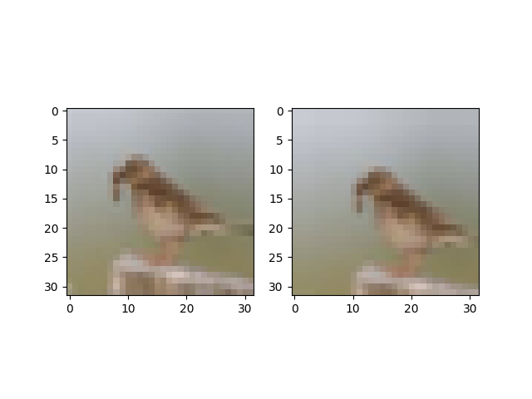

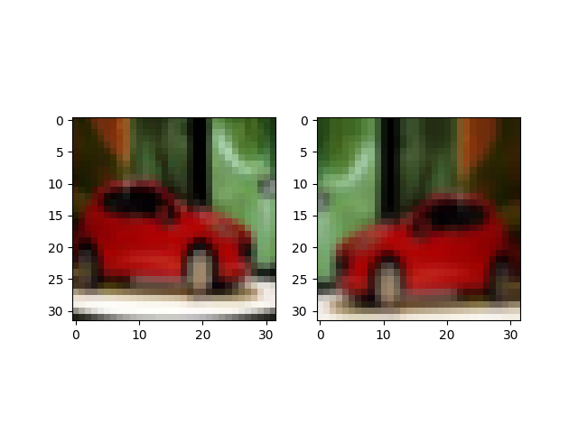
Figura 7: Algumas imagens de Cifar-10 distorcidas para fazer data augmentation.

[Lição de casa 2 da aula 6] Modifique o programa gera2.py (programa 7) para distorcer a imagem com rotação de até 45 graus (e sem nenhuma outra distorção). Mostre 3 pares de imagens (original e distorcida) na tela.

O programa 8 implementa VGG com data augmentation, atingindo 92% de acuracidade.

O site abaixo disponibiliza programa inspirado em VGG melhor ainda:
https://raw.githubusercontent.com/geifmany/cifar-vgg/master/cifar10vgg.py
Ele atinge 93,3% de taxa de acerto no Cifar-10, usando mais alguns “truques”, entre eles:
- Normaliza as imagens de entrada, tanto durante o treino como durante o teste.
- Utiliza regularização L2. Isto faz com que sejam geradas preferencialmente as redes com pesos pequenos.
- Diminui learning rate à medida em que o treino progride.

1  2  3  4  5  6  7  8  9  10  11  12  13  14  15  16  17  18  19  20  21  22  23  24  25  26  27  28  29  30  31  32  33  34  35  36  37  38  39  40  41  42  43  44  45  46  47  48  49  50  51  52  53  54  55  56  57  58  59  60  61  62  63  64  65  66  67  68  69  70  71  72  73  74  75  76  77  78  79  80  81  82  83  84  85  86  87  88  89  90  91  92  93  94  95  96  97  98  99  100  101  102  103  104  105  106  107  108  109  110  111  112  113  114  115  116  117  118  119  120  121  Saída: | #vgg54.py - testado em Colab com TF2  import tensorflow as tf  import keras  import sys  import cv2  import os  os.environ['TF_CPP_MIN_LOG_LEVEL']='3'  import keras  from keras.datasets import cifar10  from keras.models import Sequential  from keras.preprocessing.image import ImageDataGenerator  from keras.layers import Dropout, Conv2D, MaxPooling2D, Dense, GlobalAveragePooling2D, BatchNormalization, Flatten  from keras import optimizers  import numpy as np  import os; os.environ['TF_CPP_MIN_LOG_LEVEL']='3'  from inspect import currentframe, getframeinfo  batch_size = 100  num_classes = 10  epochs = 250  nl, nc = 32,32  (ax, ay), (qx, qy) = cifar10.load_data()  ax = ax.reshape(ax.shape[0], nl, nc, 3)  qx = qx.reshape(qx.shape[0], nl, nc, 3)  input_shape = (nl, nc, 3)  ax = ax.astype('float32')  qx = qx.astype('float32')  ax /= 255 #0 a 1  qx /= 255 #0 a 1  ay = keras.utils.to_categorical(ay, num_classes)  qy = keras.utils.to_categorical(qy, num_classes)  model = Sequential()  model.add(Conv2D(64, kernel_size=(3,3), activation='relu', padding='same', input_shape=input_shape))  model.add(BatchNormalization())  model.add(Dropout(0.3))  model.add(Conv2D(64, kernel_size=(3,3), activation='relu', padding='same'))  model.add(BatchNormalization())  model.add(MaxPooling2D(pool_size=(2,2))) #20x16x16x3  model.add(Conv2D(128, kernel_size=(3,3), activation='relu', padding='same'))  model.add(BatchNormalization())  model.add(Dropout(0.3))  model.add(Conv2D(128, kernel_size=(3,3), activation='relu', padding='same'))  model.add(BatchNormalization())  model.add(MaxPooling2D(pool_size=(2,2))) #40x8x8x3  model.add(Conv2D(256, kernel_size=(3,3), activation='relu', padding='same'))  model.add(BatchNormalization())  model.add(Dropout(0.3))  model.add(Conv2D(256, kernel_size=(3,3), activation='relu', padding='same'))  model.add(BatchNormalization())  model.add(MaxPooling2D(pool_size=(2,2))) #80x4x4x3  model.add(Conv2D(512, kernel_size=(3,3), activation='relu', padding='same')) #160x4x4x3  model.add(BatchNormalization())  model.add(Dropout(0.3))  model.add(Conv2D(512, kernel_size=(3,3), activation='relu', padding='same')) #160x4x4x3  model.add(BatchNormalization())  model.add(Dropout(0.3))  model.add(Conv2D(512, kernel_size=(3,3), activation='relu', padding='same')) #160x4x4x3  model.add(BatchNormalization())  model.add(MaxPooling2D(pool_size=(2,2))) #160x2x2x3  model.add(Conv2D(512, kernel_size=(3,3), activation='relu', padding='same')) #160x2x2x3  model.add(BatchNormalization())  model.add(Dropout(0.3))  model.add(Conv2D(512, kernel_size=(3,3), activation='relu', padding='same')) #160x2x2x3  model.add(BatchNormalization())  model.add(Dropout(0.3))  model.add(Conv2D(512, kernel_size=(3,3), activation='relu', padding='same')) #160x2x2x3  model.add(BatchNormalization())  model.add(MaxPooling2D(pool_size=(2,2))) #160x1x1x3  model.add(Flatten())  model.add(Dense(512,activation='relu'))  model.add(BatchNormalization())  model.add(Dropout(0.3))  model.add(Dense(num_classes,activation='softmax'))  from keras.utils import plot_model  plot_model(model, to_file="vgg54.png", show_shapes=True)  from keras.utils import print_summary  print_summary(model)  #data augmentation  datagen = ImageDataGenerator(  featurewise_center=False, # set input mean to 0 over the dataset  samplewise_center=False, # set each sample mean to 0  featurewise_std_normalization=False, # divide inputs by std of the dataset  samplewise_std_normalization=False, # divide each input by its std  zca_whitening=False, # apply ZCA whitening  rotation_range=15, # randomly rotate images in the range (degrees, 0 to 180)  width_shift_range=0.1, # randomly shift images horizontally (fraction of total width)  height_shift_range=0.1, # randomly shift images vertically (fraction of total height)  horizontal_flip=True, # randomly flip images  vertical_flip=False) # randomly flip images  # (std, mean, and principal components if ZCA whitening is applied).  datagen.fit(ax)  opt=optimizers.Adam()  model.compile(optimizer=opt,  loss='categorical_crossentropy',  metrics=['accuracy'])  historytemp = model.fit(  datagen.flow(ax, ay, batch_size=batch_size),  steps_per_epoch = ax.shape[0] // batch_size,  epochs=epochs, validation_data=(qx, qy), verbose=2)  score = model.evaluate(qx, qy, verbose=2)  print('Test loss:', score[0])  print('Test accuracy:', score[1])  model.save("vgg54.h5")  Epoch 10/250 - 37s - loss: 0.5854 - accuracy: 0.8024 - val_loss: 0.6045 - val_accuracy: 0.8031  Epoch 20/250 - 37s - loss: 0.3727 - accuracy: 0.8749 - val_loss: 0.4208 - val_accuracy: 0.8640  Epoch 30/250 - 37s - loss: 0.2773 - accuracy: 0.9062 - val_loss: 0.4136 - val_accuracy: 0.8614  Epoch 40/250 - 37s - loss: 0.2164 - accuracy: 0.9253 - val_loss: 0.3788 - val_accuracy: 0.8828  Epoch 50/250 - 37s - loss: 0.1748 - accuracy: 0.9395 - val_loss: 0.4154 - val_accuracy: 0.8760  Epoch 60/250 - 37s - loss: 0.1435 - accuracy: 0.9513 - val_loss: 0.4852 - val_accuracy: 0.9052  Epoch 70/250 - 37s - loss: 0.1264 - accuracy: 0.9571 - val_loss: 0.3843 - val_accuracy: 0.9027  Epoch 80/250 - 37s - loss: 0.1140 - accuracy: 0.9603 - val_loss: 0.4454 - val_accuracy: 0.9023  Epoch 90/250 - 37s - loss: 0.0995 - accuracy: 0.9657 - val_loss: 0.3434 - val_accuracy: 0.9103  Epoch 100/250 - 37s - loss: 0.0898 - accuracy: 0.9692 - val_loss: 0.3051 - val_accuracy: 0.9179  Epoch 110/250 - 37s - loss: 0.0796 - accuracy: 0.9726 - val_loss: 0.3311 - val_accuracy: 0.9131  Epoch 120/250 - 37s - loss: 0.0780 - accuracy: 0.9734 - val_loss: 0.2926 - val_accuracy: 0.9212  Epoch 130/250 - 37s - loss: 0.0717 - accuracy: 0.9757 - val_loss: 0.3026 - val_accuracy: 0.9203  Epoch 140/250 - 37s - loss: 0.0656 - accuracy: 0.9777 - val_loss: 0.3412 - val_accuracy: 0.9125  Epoch 150/250 - 37s - loss: 0.0638 - accuracy: 0.9780 - val_loss: 0.3306 - val_accuracy: 0.9168  Epoch 160/250 - 37s - loss: 0.0602 - accuracy: 0.9789 - val_loss: 0.3512 - val_accuracy: 0.9169  Epoch 170/250 - 37s - loss: 0.0557 - accuracy: 0.9812 - val_loss: 0.3580 - val_accuracy: 0.9144  Epoch 180/250 - 37s - loss: 0.0509 - accuracy: 0.9835 - val_loss: 0.3128 - val_accuracy: 0.9196  Epoch 190/250 - 37s - loss: 0.0512 - accuracy: 0.9826 - val_loss: 0.3475 - val_accuracy: 0.9171  Epoch 200/250 - 37s - loss: 0.0472 - accuracy: 0.9840 - val_loss: 0.3746 - val_accuracy: 0.9131  Epoch 210/250 - 37s - loss: 0.0443 - accuracy: 0.9855 - val_loss: 0.3466 - val_accuracy: 0.9177  Epoch 220/250 - 37s - loss: 0.0420 - accuracy: 0.9859 - val_loss: 0.3568 - val_accuracy: 0.9133  Epoch 230/250 - 37s - loss: 0.0397 - accuracy: 0.9872 - val_loss: 0.4038 - val_accuracy: 0.9108  Epoch 240/250 - 37s - loss: 0.0421 - accuracy: 0.9857 - val_loss: 0.3415 - val_accuracy: 0.9202  Epoch 250/250 - 37s - loss: 0.0386 - accuracy: 0.9867 - val_loss: 0.3619 - val_accuracy: 0.9210  Test loss: 0.361904288418591  Test accuracy: 0.9210000038146973
Programa 8: VGG com data augmentation. Atinge acuracidade de 92%.

Exercício recomendado mas não obrigatório (ia dar de lição de casa mas desisti por que demora muito): Adapte o programa 8 para classificar fashion_mnist. Qual é a acuracidade obtida? É melhor do que aquele que você obteve usando LeNet?
Nota 1: Obtive taxa de acerto de teste de 91% classificando fashion_mnist com LeNet e 94% com VGG.
Nota 2: Você deve redimensionar as imagens 28x28x1 para 32x32x1, pois 28 só é divisível por 2 duas vezes. Para isso, pode fazer zoom nas imagens ou inserir 2 linhas/colunas brancas nas quatro bordas das imagens, usando o comando:
cv2.copyMakeBorder(src, top, bottom, left, right, borderType[, dst[, value ] ]) → dst
ax[i]=cv2.copyMakeBorder(AX[i],2,2,2,2,cv2.BORDER_CONSTANT,255)
Nota 3: Você deve pensar quais são as distorções permitidas. Não pode continuar fazendo espelhamento horizontal. Provavelmente, deslocamento de 10% e rotação de 15 graus são exagerados.

Exercício: Modifique o programa 8 para obter programa aviaonavio.py que distingue aviões dos navios. Para isso:
a) Coloque dentro dos tensores ax, ay, qx e qy somente as imagens de aviões e navios.
b) Modifique o programa 8 para distinguir aviões de navios. Grave os pesos treinados como aviaonavio.h5.
Qual é a acuracidade obtida?

[Fim da aula 6.]
[Início da aula 7]

6 ResNet

Os programas desta seção também estão disponíveis em:
https://colab.research.google.com/drive/1sMpsv-Cogjkuq5kvSmW8krgULqezLaCZ?usp=sharing

ResNet ou Residual Networks é considerado por muitos pesquisadores como a técnica mais revolucionária no campo de redes convolucionais depois de AlexNet. A figura 5 mostra que VGG tinha 19 camadas convolucionais, enquanto que ResNet tem 152 camadas. ResNet melhorado tem 1001 camadas convolucionais. É muito difícil treinar redes tão profundas, pois o gradiente tende a desaparecer ou explodir em redes profundas.

ResNet utiliza a ideia de “conexão-identidade” (figura 8) juntamente com batch normalization e regularização L2 para treinar redes muito profundas sem diminuir desempenho a longo prazo. Figura 9 mostra VGG, uma rede muito profunda sem conexão identidade, e ResNet com conexão identidade.

Digamos que a rede deva aprender uma certa função G(x). Esta função pode ser escrita como G(x)=F(x)+x. A ideia atrás da conexão-identidade é que é mais fácil aprender resíduo F(x) do que a função original G(x)=F(x)+x.

batch normalization
relu
convolução 3x3
batch normalization
convolução 3x3
X
+
relu
identidade X
F(X)
F(X)+X
Figura 8: Camada de ResNet mostrando conexão-identidade.

Cada camada de ResNet (figura 8) é construído usando a função à esquerda, concatenadas como mostra a coluna direita:

def resnet_layer(inputs, num_filters=16,  kernel_size=3, strides=1,  activation='relu',  batch_normalization=True):  x = Conv2D(num_filters,  kernel_size=kernel_size,  strides=strides, padding='same',  kernel_initializer='he_normal',  kernel_regularizer=l2(1e-4))(inputs)  if batch_normalization:  x = BatchNormalization()(x)  if activation is not None:  x = Activation(activation)(x)  return x | y = resnet_layer(inputs=x,  num_filters=num_filters,  strides=1)  y = resnet_layer(inputs=y,  num_filters=num_filters,  activation=None)  x = keras.layers.add([x, y])  x = Activation('relu')(x)

A novidade na implementação Keras está na definição da rede. Aqui, não podemos usar mais a API (interface para programação de aplicação) sequencial para descrever a rede, pois ResNet não é sequencial (uma camada depois da outra). Em ResNet, uma camada não depende apenas da camada imediatamente anterior. Vamos usar a API funcional que permite descrever redes mais complexas.

Exercício: Reescreva o programa 1 (regression.py) da aula “densakeras-ead” usando API funcional.

Exercício: Reescreva o programa 2 (abc1.py) da aula “densakeras-ead” usando API funcional.

Exercício: Reescreva o programa 7 (cnn1.py) da aula “convkeras-ead” utilizando API funcional.

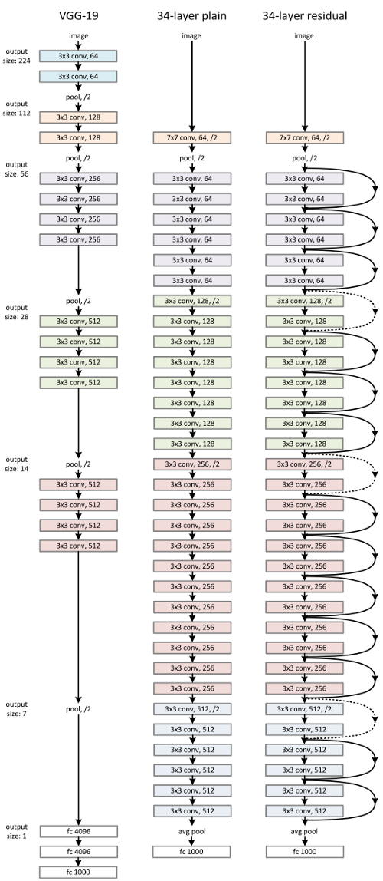
Figura 9. VGG, rede muito profunda e ResNet (figura do artigo original [He2015]).

Havia um exemplo de Keras para resolução de Cifar10 usando Resnet:
https://keras.io/examples/cifar10_resnet/
Esse programa tinha um bug, que corrigi conforme:
https://github.com/keras-team/keras/issues/12080
Esse programa não se encontra mais nesse site (julho/2020). Simplifiquei o programa para facilitar o entendimento (eliminei os loops que eram usados para criar a rede). Diminuí o número de layers e número de épocas (de 200 para 50) para acelerar o processamento. Conforme esperado, a acuracidade final (87%) é consideravelmente menor que a original (92-93%), porém dá para ter ideia de como funciona ResNet.

1  2  3  4  5  6  7  8  9  10  11  12  13  14  15  16  17  18  19  20  21  22  23  24  25  26  27  28  29  30  31  32  33  34  35  36  37  38  39  40  41  42  43  44  45  46  47  48  49  50  51  52  53  54  55  56  57  58  59  60  61  62  63  64  65  66  67  68  69  70  71  72  73  74  75  76  77  78  79  80  81  82  83  84  85  86  87  88  89  90  91  92  93  94  95  96  97  98  99  100  101  102  103  104  105  106  107  108  109  110  111  112  113  114  115  116  117  118  119  120  121  122  123  124  125  126  127  128  Saída: | #resnet_hae2.py  %reset -f  import keras  from keras.datasets import cifar10  from keras.models import Model  from keras.layers import Dense, Conv2D, BatchNormalization, Activation  from keras.layers import AveragePooling2D, Input, Flatten  from keras.regularizers import l2  from keras.optimizers import Adam  from keras.activations import relu  from keras.callbacks import ReduceLROnPlateau  from keras.preprocessing.image import ImageDataGenerator  import numpy as np  from inspect import currentframe, getframeinfo  import os  def resnet_layer(inputs, num_filters=16, kernel_size=3,  strides=1, activation='relu', batch_normalization=True):  x = Conv2D(num_filters, kernel_size=kernel_size, strides=strides,  padding='same', kernel_initializer='he_normal',  kernel_regularizer=l2(1e-4))(inputs)  if batch_normalization:  x = BatchNormalization()(x)  if activation is not None:  x = Activation(activation)(x)  return x  batch_size = 100  num_classes = 10  epochs = 50  nl, nc = 32,32  (ax, ay), (qx, qy) = cifar10.load_data()  ax = ax.reshape(ax.shape[0], nl, nc, 3)  qx = qx.reshape(qx.shape[0], nl, nc, 3)  input_shape = (nl, nc, 3)  ax = ax.astype('float32')  qx = qx.astype('float32')  ax /= 255 #0 a 1  qx /= 255 #0 a 1  print(ax.shape[0], 'train samples')  print(qx.shape[0], 'test samples')  ay = keras.utils.to_categorical(ay, num_classes)  qy = keras.utils.to_categorical(qy, num_classes)  num_filters = 16  inputs = Input(shape=input_shape)  x = resnet_layer(inputs=inputs)  y = resnet_layer(inputs=x, num_filters=num_filters, strides=1)  y = resnet_layer(inputs=y, num_filters=num_filters, activation=None)  x = keras.layers.add([x, y])  x = Activation('relu')(x)  num_filters *= 2  y = resnet_layer(inputs=x, num_filters=num_filters, strides=2)  y = resnet_layer(inputs=y, num_filters=num_filters, activation=None)  x = resnet_layer(inputs=x, num_filters=num_filters, kernel_size=1,  strides=2, activation=None, batch_normalization=False)  x = keras.layers.add([x, y])  x = Activation('relu')(x)  y = resnet_layer(inputs=x, num_filters=num_filters, strides=1)  y = resnet_layer(inputs=y, num_filters=num_filters, activation=None)  x = keras.layers.add([x, y])  x = Activation('relu')(x)  num_filters *= 2  y = resnet_layer(inputs=x, num_filters=num_filters, strides=2)  y = resnet_layer(inputs=y, num_filters=num_filters, activation=None)  x = resnet_layer(inputs=x, num_filters=num_filters, kernel_size=1,  strides=2, activation=None, batch_normalization=False)  x = keras.layers.add([x, y])  x = Activation('relu')(x)  y = resnet_layer(inputs=x, num_filters=num_filters, strides=1)  y = resnet_layer(inputs=y, num_filters=num_filters, activation=None)  x = keras.layers.add([x, y])  x = Activation('relu')(x)  y = resnet_layer(inputs=x, num_filters=num_filters, strides=1)  y = resnet_layer(inputs=y, num_filters=num_filters, activation=None)  x = keras.layers.add([x, y])  x = Activation('relu')(x)  x = AveragePooling2D(pool_size=8)(x)  y = Flatten()(x)  outputs = Dense(num_classes, activation='softmax',  kernel_initializer='he_normal')(y)  model = Model(inputs=inputs, outputs=outputs)  from keras.utils import plot_model  #fi = getframeinfo(currentframe()); nomeprog=os.path.splitext(fi.filename)[0];  nomeprog="resnet_hae2"  plot_model(model, to_file=nomeprog+'.png', show_shapes=True)  from keras.utils import print_summary  print_summary(model)  opt=Adam()  model.compile(optimizer=opt, loss='categorical_crossentropy',  metrics=['accuracy'])  lr_reducer = ReduceLROnPlateau(factor=np.sqrt(0.1), cooldown=0,  patience=5, min_lr=0.5e-6, verbose=True)  print('Using real-time data augmentation.')  datagen = ImageDataGenerator(  width_shift_range=0.1, height_shift_range=0.1,  fill_mode='nearest', horizontal_flip=True)  datagen.fit(ax)  model.fit_generator(datagen.flow(ax, ay, batch_size=batch_size),  epochs=epochs,  verbose=True,  validation_data=(qx, qy),  callbacks=[lr_reducer],  steps_per_epoch=ax.shape[0]//batch_size)  score = model.evaluate(qx, qy, verbose=0)  print('Test loss:', score[0])  print('Test accuracy:', score[1])  model.save(nomeprog+'.h5')  Epoch 10/50 - 51s 102ms/step - loss: 0.6705 - accuracy: 0.8130 - val_loss: 0.8497 - val_accuracy: 0.7557  Epoch 20/50 - 50s 101ms/step - loss: 0.4516 - accuracy: 0.8900 - val_loss: 0.5972 - val_accuracy: 0.8462  Epoch 30/50 - 51s 102ms/step - loss: 0.3540 - accuracy: 0.9208 - val_loss: 0.5155 - val_accuracy: 0.8718  Epoch 40/50 - 50s 101ms/step - loss: 0.3206 - accuracy: 0.9300 - val_loss: 0.5174 - val_accuracy: 0.8728  Epoch 50/50 - 51s 102ms/step - loss: 0.3088 - accuracy: 0.9342 - val_loss: 0.5145 - val_accuracy: 0.8735  Test loss: 0.5145  Test accuracy: 0.8735
Programa 9: ResNet simplificado com data augmentation. Atinge acuracidade de 87%.

[Lição de casa aula 7] Modifique resnet_hae2.py de forma que o novo programa caogato2.py consiga reconhecer cachorros e gatos. Para isso:
a) Coloque dentro dos tensores ax, ay, qx e qy somente as imagens de cachorro (categoria original 5, nova categoria 0) e gato (categoria original 3, nova categoria 1).
b) Modifique o programa para distinguir cachorros dos gatos.

Meu resultado cão e gato usando resnet_hae2.py modificado (com data augmentation):
Epoch 60 - acc: 0.9274 - val_acc: 0.8480

Exercício: Modifique resnet_hae2.py para atingir acuracidade maior que 88%. Anote claramente quais foram as alterações feitas e qual foi a acuracidade obtida.

ResNet original https://keras.io/zh/examples/cifar10_resnet/ version=1 n=3

__________________________________________________________________________________________________
Layer (type) Output Shape Param # Connected to
==================================================================================================
input_1 (InputLayer) [(None, 32, 32, 3)] 0
__________________________________________________________________________________________________
conv2d (Conv2D) (None, 32, 32, 16) 448 input_1[0][0]
__________________________________________________________________________________________________
batch_normalization (BatchNorma (None, 32, 32, 16) 64 conv2d[0][0]
__________________________________________________________________________________________________
activation (Activation) (None, 32, 32, 16) 0 batch_normalization[0][0]
__________________________________________________________________________________________________
conv2d_1 (Conv2D) (None, 32, 32, 16) 2320 activation[0][0]
__________________________________________________________________________________________________
batch_normalization_1 (BatchNor (None, 32, 32, 16) 64 conv2d_1[0][0]
__________________________________________________________________________________________________
activation_1 (Activation) (None, 32, 32, 16) 0 batch_normalization_1[0][0]
__________________________________________________________________________________________________
conv2d_2 (Conv2D) (None, 32, 32, 16) 2320 activation_1[0][0]
__________________________________________________________________________________________________
batch_normalization_2 (BatchNor (None, 32, 32, 16) 64 conv2d_2[0][0]
__________________________________________________________________________________________________
add (Add) (None, 32, 32, 16) 0 activation[0][0]
batch_normalization_2[0][0]
__________________________________________________________________________________________________
activation_2 (Activation) (None, 32, 32, 16) 0 add[0][0]
__________________________________________________________________________________________________
conv2d_3 (Conv2D) (None, 32, 32, 16) 2320 activation_2[0][0]
__________________________________________________________________________________________________
batch_normalization_3 (BatchNor (None, 32, 32, 16) 64 conv2d_3[0][0]
__________________________________________________________________________________________________
activation_3 (Activation) (None, 32, 32, 16) 0 batch_normalization_3[0][0]
__________________________________________________________________________________________________
conv2d_4 (Conv2D) (None, 32, 32, 16) 2320 activation_3[0][0]
__________________________________________________________________________________________________
batch_normalization_4 (BatchNor (None, 32, 32, 16) 64 conv2d_4[0][0]
__________________________________________________________________________________________________
add_1 (Add) (None, 32, 32, 16) 0 activation_2[0][0]
batch_normalization_4[0][0]
__________________________________________________________________________________________________
activation_4 (Activation) (None, 32, 32, 16) 0 add_1[0][0]
__________________________________________________________________________________________________
conv2d_5 (Conv2D) (None, 32, 32, 16) 2320 activation_4[0][0]
__________________________________________________________________________________________________
batch_normalization_5 (BatchNor (None, 32, 32, 16) 64 conv2d_5[0][0]
__________________________________________________________________________________________________
activation_5 (Activation) (None, 32, 32, 16) 0 batch_normalization_5[0][0]
__________________________________________________________________________________________________
conv2d_6 (Conv2D) (None, 32, 32, 16) 2320 activation_5[0][0]
__________________________________________________________________________________________________
batch_normalization_6 (BatchNor (None, 32, 32, 16) 64 conv2d_6[0][0]
__________________________________________________________________________________________________
add_2 (Add) (None, 32, 32, 16) 0 activation_4[0][0]
batch_normalization_6[0][0]
__________________________________________________________________________________________________
activation_6 (Activation) (None, 32, 32, 16) 0 add_2[0][0]
__________________________________________________________________________________________________
conv2d_7 (Conv2D) (None, 16, 16, 32) 4640 activation_6[0][0]
__________________________________________________________________________________________________
batch_normalization_7 (BatchNor (None, 16, 16, 32) 128 conv2d_7[0][0]
__________________________________________________________________________________________________
activation_7 (Activation) (None, 16, 16, 32) 0 batch_normalization_7[0][0]
__________________________________________________________________________________________________
conv2d_8 (Conv2D) (None, 16, 16, 32) 9248 activation_7[0][0]
__________________________________________________________________________________________________
conv2d_9 (Conv2D) (None, 16, 16, 32) 544 activation_6[0][0]
__________________________________________________________________________________________________
batch_normalization_8 (BatchNor (None, 16, 16, 32) 128 conv2d_8[0][0]
__________________________________________________________________________________________________
add_3 (Add) (None, 16, 16, 32) 0 conv2d_9[0][0]
batch_normalization_8[0][0]
__________________________________________________________________________________________________
activation_8 (Activation) (None, 16, 16, 32) 0 add_3[0][0]
__________________________________________________________________________________________________
conv2d_10 (Conv2D) (None, 16, 16, 32) 9248 activation_8[0][0]
__________________________________________________________________________________________________
batch_normalization_9 (BatchNor (None, 16, 16, 32) 128 conv2d_10[0][0]
__________________________________________________________________________________________________
activation_9 (Activation) (None, 16, 16, 32) 0 batch_normalization_9[0][0]
__________________________________________________________________________________________________
conv2d_11 (Conv2D) (None, 16, 16, 32) 9248 activation_9[0][0]
__________________________________________________________________________________________________
batch_normalization_10 (BatchNo (None, 16, 16, 32) 128 conv2d_11[0][0]
__________________________________________________________________________________________________
add_4 (Add) (None, 16, 16, 32) 0 activation_8[0][0]
batch_normalization_10[0][0]
__________________________________________________________________________________________________
activation_10 (Activation) (None, 16, 16, 32) 0 add_4[0][0]
__________________________________________________________________________________________________
conv2d_12 (Conv2D) (None, 16, 16, 32) 9248 activation_10[0][0]
__________________________________________________________________________________________________
batch_normalization_11 (BatchNo (None, 16, 16, 32) 128 conv2d_12[0][0]
__________________________________________________________________________________________________
activation_11 (Activation) (None, 16, 16, 32) 0 batch_normalization_11[0][0]
__________________________________________________________________________________________________
conv2d_13 (Conv2D) (None, 16, 16, 32) 9248 activation_11[0][0]
__________________________________________________________________________________________________
batch_normalization_12 (BatchNo (None, 16, 16, 32) 128 conv2d_13[0][0]
__________________________________________________________________________________________________
add_5 (Add) (None, 16, 16, 32) 0 activation_10[0][0]
batch_normalization_12[0][0]
__________________________________________________________________________________________________
activation_12 (Activation) (None, 16, 16, 32) 0 add_5[0][0]
__________________________________________________________________________________________________
conv2d_14 (Conv2D) (None, 8, 8, 64) 18496 activation_12[0][0]
__________________________________________________________________________________________________
batch_normalization_13 (BatchNo (None, 8, 8, 64) 256 conv2d_14[0][0]
__________________________________________________________________________________________________
activation_13 (Activation) (None, 8, 8, 64) 0 batch_normalization_13[0][0]
__________________________________________________________________________________________________
conv2d_15 (Conv2D) (None, 8, 8, 64) 36928 activation_13[0][0]
__________________________________________________________________________________________________
conv2d_16 (Conv2D) (None, 8, 8, 64) 2112 activation_12[0][0]
__________________________________________________________________________________________________
batch_normalization_14 (BatchNo (None, 8, 8, 64) 256 conv2d_15[0][0]
__________________________________________________________________________________________________
add_6 (Add) (None, 8, 8, 64) 0 conv2d_16[0][0]
batch_normalization_14[0][0]
__________________________________________________________________________________________________
activation_14 (Activation) (None, 8, 8, 64) 0 add_6[0][0]
__________________________________________________________________________________________________
conv2d_17 (Conv2D) (None, 8, 8, 64) 36928 activation_14[0][0]
__________________________________________________________________________________________________
batch_normalization_15 (BatchNo (None, 8, 8, 64) 256 conv2d_17[0][0]
__________________________________________________________________________________________________
activation_15 (Activation) (None, 8, 8, 64) 0 batch_normalization_15[0][0]
__________________________________________________________________________________________________
conv2d_18 (Conv2D) (None, 8, 8, 64) 36928 activation_15[0][0]
__________________________________________________________________________________________________
batch_normalization_16 (BatchNo (None, 8, 8, 64) 256 conv2d_18[0][0]
__________________________________________________________________________________________________
add_7 (Add) (None, 8, 8, 64) 0 activation_14[0][0]
batch_normalization_16[0][0]
__________________________________________________________________________________________________
activation_16 (Activation) (None, 8, 8, 64) 0 add_7[0][0]
__________________________________________________________________________________________________
conv2d_19 (Conv2D) (None, 8, 8, 64) 36928 activation_16[0][0]
__________________________________________________________________________________________________
batch_normalization_17 (BatchNo (None, 8, 8, 64) 256 conv2d_19[0][0]
__________________________________________________________________________________________________
activation_17 (Activation) (None, 8, 8, 64) 0 batch_normalization_17[0][0]
__________________________________________________________________________________________________
conv2d_20 (Conv2D) (None, 8, 8, 64) 36928 activation_17[0][0]
__________________________________________________________________________________________________
batch_normalization_18 (BatchNo (None, 8, 8, 64) 256 conv2d_20[0][0]
__________________________________________________________________________________________________
add_8 (Add) (None, 8, 8, 64) 0 activation_16[0][0]
batch_normalization_18[0][0]
__________________________________________________________________________________________________
activation_18 (Activation) (None, 8, 8, 64) 0 add_8[0][0]
__________________________________________________________________________________________________
average_pooling2d (AveragePooli (None, 1, 1, 64) 0 activation_18[0][0]
__________________________________________________________________________________________________
flatten (Flatten) (None, 64) 0 average_pooling2d[0][0]
__________________________________________________________________________________________________
dense (Dense) (None, 10) 650 flatten[0][0]
==================================================================================================
Total params: 274,442
Trainable params: 273,066
Non-trainable params: 1,376

7 Inception (GoogLeNet)

Inception v1 ou GoogLeNet foi campeão de ILSVRC 2014. Vamos ver as ideias principais deste modelo [Tsang2018].

1) Convolução 1x1
À primeira vista, convolução 1x1 pode parecer inútil. Mas ela pode ser utilizada como módulo que reduz dimensão, para reduzir a computação e o número de parâmetros da rede. A figura abaixo reduz 480 imagens de características 14x14 para 48 imagens 14x14 usando 48 convoluções 5x5.

48x5x5
14x14x480
14x14x48
O número total de operações é (5×5×480)×(14×14×48) = 112.9M. Por outro lado, usando convolução 1x1:

14x14x48
16x1x1
14x14x16
48x5x5
14x14x480
Número de operações da convolução 1×1 = (1×1×480)×(14×14×16) = 1.5M
Número de operações da convolução 5×5 = (5×5×16)×(14×14×48) = 3.8M
Número total de operações = 1.5M + 3.8M = 5.3M

Claramente, 5M é muito menor que 113M. Convolução 1x1 pode ajudar a reduzir o tamanho do modelo e também pode ajudar a reduzir overfitting.

2) Módulo inception

A principal ideia de Inception consiste em aplicar convoluções de diferentes tamanhos em cada camada. A intuição atrás desta ideia é que há características que são mais facilmente detectáveis fazendo convolução de um determinado tamanho. Veja a figura abaixo.

Camada anterior
convoluções 1x1
convoluções 3x3
convoluções 5x5
3x3 maxpooling
Concatenação dos resultados
Módulo Inception “ingênuo”.

Camada anterior
convoluções 1x1
convoluções 3x3
convoluções 5x5
3x3 maxpooling
Concatenação dos resultados
convoluções 1x1
convoluções 1x1
convoluções 1x1
Módulo inception com redução de dimensionalidade (convoluções 1x1)

Um módulo Inception contém o seguinte número de convoluções:
- 1x1 com 64 saídas
- 3x3 com 128 saídas
- 5x5 com 32 saídas
- maxpooling 3x3 stride 1 com 32 saídas

O código em Keras de um módulo Inception:

nfiltros=64
tower_0 = Conv2D(nfiltros, (1,1), padding='same', activation='relu')(x) #conv2d_1

tower_1 = Conv2D(2*nfiltros, (1,1), padding='same', activation='relu')(x) #conv2d_2
tower_1 = Conv2D(2*nfiltros, (3,3), padding='same', activation='relu')(tower_1) #conv2d_3

tower_2 = Conv2D(nfiltros//2, (1,1), padding='same', activation='relu')(x) #conv2d_4
tower_2 = Conv2D(nfiltros//2, (5,5), padding='same', activation='relu')(tower_2)#conv2d_5

tower_3 = MaxPooling2D((3,3), strides=(1,1), padding='same')(x) #max_pooling2d_1
tower_3 = Conv2D(nfiltros//2, (1,1), padding='same', activation='relu')(tower_3)#conv2d_6

x = keras.layers.concatenate([tower_0, tower_1, tower_2, tower_3], axis = 3)

Desenhando essas camadas e calculando o número de parâmetros:

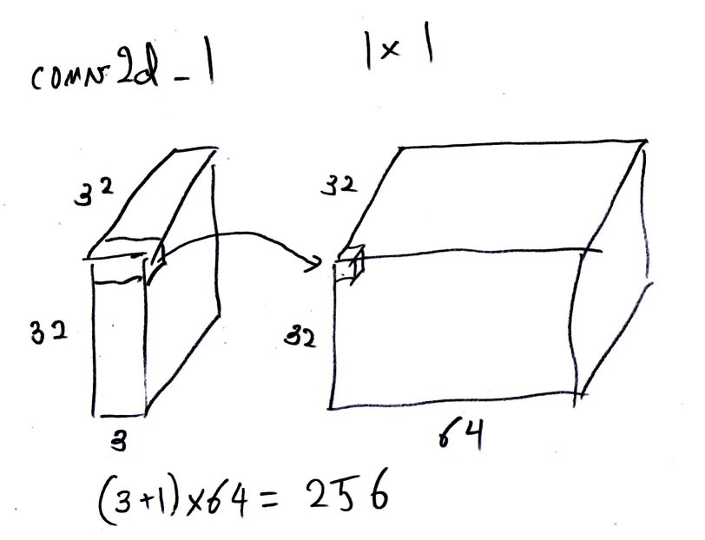 | 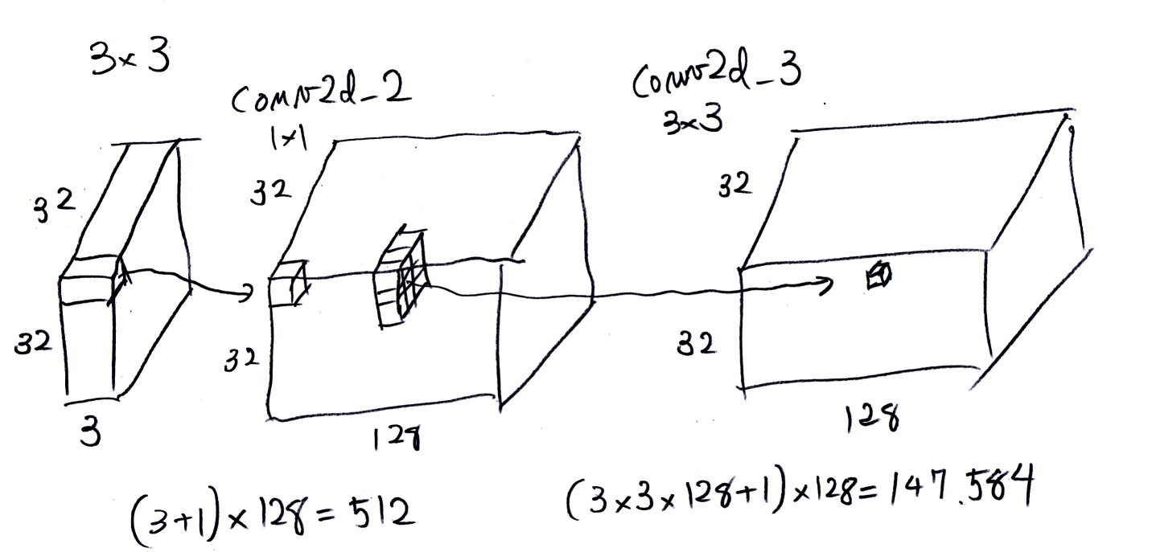
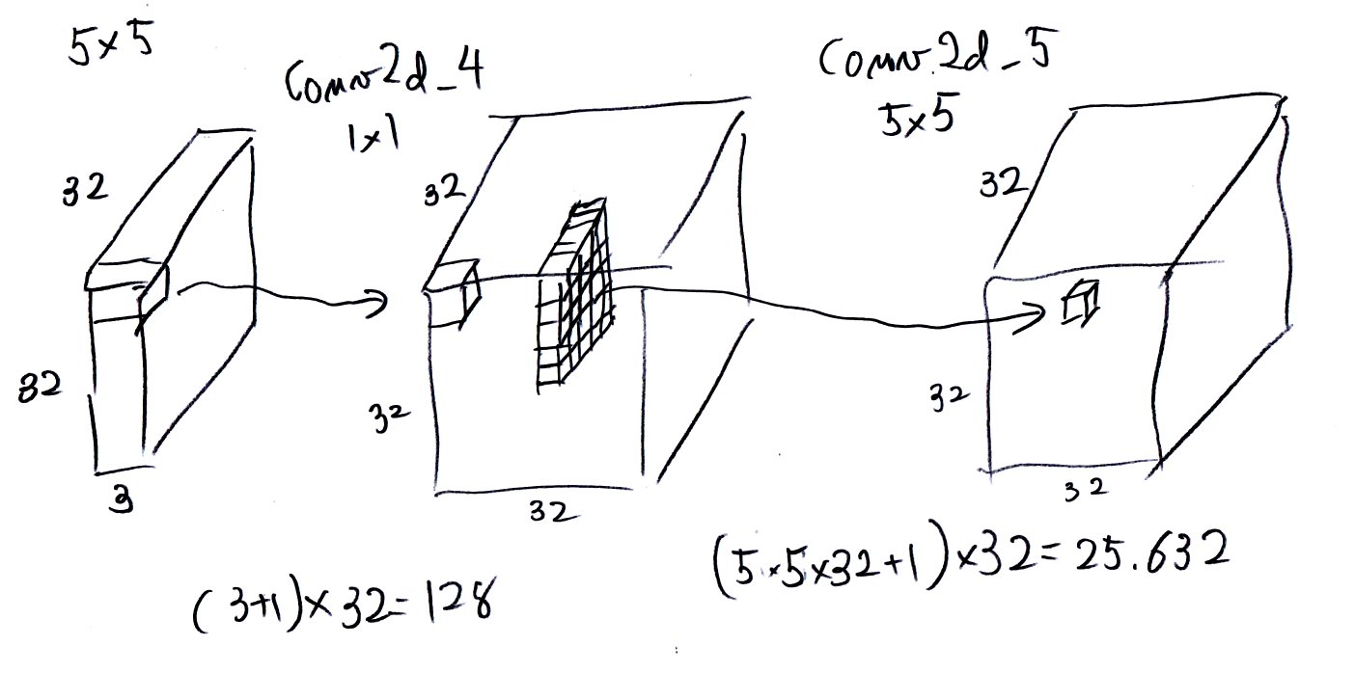 | 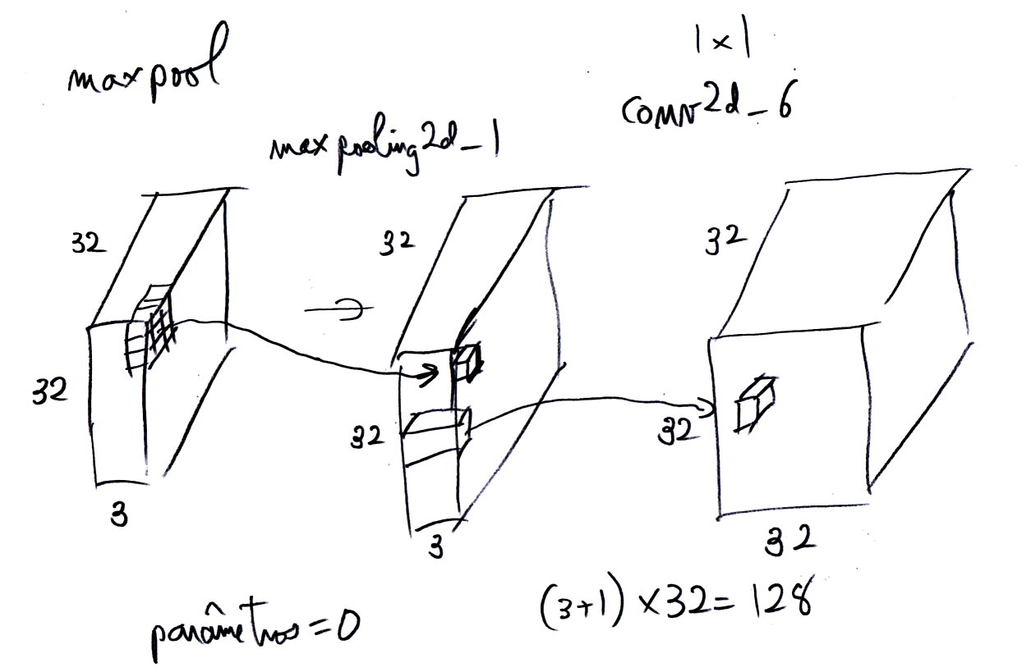

Layer (type) Output Shape Param # Connected to
input_1 (InputLayer) (None, 32, 32, 3) 0
conv2d_2 (Conv2D) (None, 32, 32, 128) 512 input_1[0][0] 512=(3+1)*128
conv2d_4 (Conv2D) (None, 32, 32, 32) 128 input_1[0][0] 128=(3+1)*32
max_pooling2d_1 (MaxPooling2D) (None, 32, 32, 3) 0 input_1[0][0]
conv2d_1 (Conv2D) (None, 32, 32, 64) 256 input_1[0][0] 256=4*64
conv2d_3 (Conv2D) (None, 32, 32, 128) 147584 conv2d_2[0][0] 147584=(3*3*128+1)*128
conv2d_5 (Conv2D) (None, 32, 32, 32) 25632 conv2d_4[0][0] 25632=(5*5*32+1)*32
conv2d_6 (Conv2D) (None, 32, 32, 32) 128 max_pooling2d_1[0][0] 128=(3+1)*32
concatenate_1 (Concatenate) (None, 32, 32, 256) 0 conv2d_1[0][0]
conv2d_3[0][0]
conv2d_5[0][0]
conv2d_6[0][0]

Somando todos os parâmetros de uma camada Inception, dá 174240.

3) No final do processamento, teremos 64+128+32+32 imagens 8x8. Aqui, calcula-se average pooling, isto é, calcula-se a média de cada imagen 8x8 (em vez de usar camada densa) para diminuir o número de parâmetros. A intuição de calcular average pooling pode ser descrita como “se um gato aparece na imagem, independentemente da sua localização dentro da imagem, a imagem deve ser classificada como sendo de gato”. Note que average pooling joga fora a informação de em que parte da imagem aparece o “gato”. Average pooling resulta em 64+128+32+32 valores. Estes valores alimentam camada densa com 10 saídas.

output = AveragePooling2D(8)(x); #(64+128+32+32)
output = Flatten()(output)
outputs= Dense(10, activation='softmax')(output)

Rede “inspirada” em inception v1 está abaixo. Nota: não é inception verdadeira.

#inception2.py
#Rede inspirada em inception.
import keras
from keras.datasets import cifar10
from keras.models import Model
from keras.layers import Dense, Conv2D, BatchNormalization, Activation
from keras.layers import AveragePooling2D, MaxPooling2D, Input, Flatten
from keras.regularizers import l2
from keras.optimizers import Adam
from keras.activations import relu
from keras.callbacks import ReduceLROnPlateau
from keras.preprocessing.image import ImageDataGenerator
import numpy as np
from inspect import currentframe, getframeinfo
import os

batch_size = 100
num_classes = 10
epochs = 50

# input image dimensions
nl, nc = 32,32

# the data, split between train and test sets
(ax, ay), (qx, qy) = cifar10.load_data()

#print('channels_last - formato de TensorFlow');
ax = ax.reshape(ax.shape[0], nl, nc, 3)
qx = qx.reshape(qx.shape[0], nl, nc, 3)
input_shape = (nl, nc, 3)

ax = ax.astype('float32')
qx = qx.astype('float32')
ax /= 255 #0 a 1
qx /= 255 #0 a 1

# convert class vectors to binary class matrices
ay = keras.utils.to_categorical(ay, num_classes)
qy = keras.utils.to_categorical(qy, num_classes)

inputs = Input(shape=input_shape)
x=inputs

nfiltros=64
tower_0 = Conv2D(nfiltros, (1,1), padding='same', activation='relu')(x) #conv2d_1

tower_1 = Conv2D(2*nfiltros, (1,1), padding='same', activation='relu')(x) #conv2d_2
tower_1 = Conv2D(2*nfiltros, (3,3), padding='same', activation='relu')(tower_1) #conv2d_3

tower_2 = Conv2D(nfiltros//2, (1,1), padding='same', activation='relu')(x) #conv2d_4
tower_2 = Conv2D(nfiltros//2, (5,5), padding='same', activation='relu')(tower_2)#conv2d_5

tower_3 = MaxPooling2D((3,3), strides=(1,1), padding='same')(x) #max_pooling2d_1
tower_3 = Conv2D(nfiltros//2, (1,1), padding='same', activation='relu')(tower_3)#conv2d_6

x = keras.layers.concatenate([tower_0, tower_1, tower_2, tower_3], axis = 3)

"""
Layer (type) Output Shape Param # Connected to
input_1 (InputLayer) (None, 32, 32, 3) 0
conv2d_2 (Conv2D) (None, 32, 32, 128) 512 input_1[0][0] 512=(3+1)*128
conv2d_4 (Conv2D) (None, 32, 32, 32) 128 input_1[0][0] 128=(3+1)*32
max_pooling2d_1 (MaxPooling2D) (None, 32, 32, 3) 0 input_1[0][0]
conv2d_1 (Conv2D) (None, 32, 32, 64) 256 input_1[0][0] 256=4*64
conv2d_3 (Conv2D) (None, 32, 32, 128) 147584 conv2d_2[0][0] 147584=(3*3*128+1)*128
conv2d_5 (Conv2D) (None, 32, 32, 32) 25632 conv2d_4[0][0] 25632=(5*5*32+1)*32
conv2d_6 (Conv2D) (None, 32, 32, 32) 128 max_pooling2d_1[0][0] 128=(3+1)*32
concatenate_1 (Concatenate) (None, 32, 32, 256) 0 conv2d_1[0][0]
conv2d_3[0][0]
conv2d_5[0][0]
conv2d_6[0][0]
"""

nfiltros=64
tower_0 = Conv2D(nfiltros, (1,1), padding='same', activation='relu')(x)

tower_1 = Conv2D(2*nfiltros, (1,1), padding='same', activation='relu')(x)
tower_1 = Conv2D(2*nfiltros, (3,3), padding='same', activation='relu')(tower_1)

tower_2 = Conv2D(nfiltros//2, (1,1), padding='same', activation='relu')(x)
tower_2 = Conv2D(nfiltros//2, (5,5), padding='same', activation='relu')(tower_2)

tower_3 = MaxPooling2D((3,3), strides=(1,1), padding='same')(x)
tower_3 = Conv2D(nfiltros//2, (1,1), padding='same', activation='relu')(tower_3)

x = keras.layers.concatenate([tower_0, tower_1, tower_2, tower_3], axis = 3)
x = MaxPooling2D(2)(x); #(64+128+32+32)x16x16

nfiltros=64
tower_0 = Conv2D(nfiltros, (1,1), padding='same', activation='relu')(x)

tower_1 = Conv2D(2*nfiltros, (1,1), padding='same', activation='relu')(x)
tower_1 = Conv2D(2*nfiltros, (3,3), padding='same', activation='relu')(tower_1)

tower_2 = Conv2D(nfiltros//2, (1,1), padding='same', activation='relu')(x)
tower_2 = Conv2D(nfiltros//2, (5,5), padding='same', activation='relu')(tower_2)

tower_3 = MaxPooling2D((3,3), strides=(1,1), padding='same')(x)
tower_3 = Conv2D(nfiltros//2, (1,1), padding='same', activation='relu')(tower_3)

x = keras.layers.concatenate([tower_0, tower_1, tower_2, tower_3], axis = 3)

nfiltros=64
tower_0 = Conv2D(nfiltros, (1,1), padding='same', activation='relu')(x)

tower_1 = Conv2D(2*nfiltros, (1,1), padding='same', activation='relu')(x)
tower_1 = Conv2D(2*nfiltros, (3,3), padding='same', activation='relu')(tower_1)

tower_2 = Conv2D(nfiltros//2, (1,1), padding='same', activation='relu')(x)
tower_2 = Conv2D(nfiltros//2, (5,5), padding='same', activation='relu')(tower_2)

tower_3 = MaxPooling2D((3,3), strides=(1,1), padding='same')(x)
tower_3 = Conv2D(nfiltros//2, (1,1), padding='same', activation='relu')(tower_3)

x = keras.layers.concatenate([tower_0, tower_1, tower_2, tower_3], axis = 3)
x = MaxPooling2D(2)(x); #(64+128+32+32)x8x8

nfiltros=64
tower_0 = Conv2D(nfiltros, (1,1), padding='same', activation='relu')(x)

tower_1 = Conv2D(2*nfiltros, (1,1), padding='same', activation='relu')(x)
tower_1 = Conv2D(2*nfiltros, (3,3), padding='same', activation='relu')(tower_1)

tower_2 = Conv2D(nfiltros//2, (1,1), padding='same', activation='relu')(x)
tower_2 = Conv2D(nfiltros//2, (5,5), padding='same', activation='relu')(tower_2)

tower_3 = MaxPooling2D((3,3), strides=(1,1), padding='same')(x)
tower_3 = Conv2D(nfiltros//2, (1,1), padding='same', activation='relu')(tower_3)

x = keras.layers.concatenate([tower_0, tower_1, tower_2, tower_3], axis = 3)

nfiltros=64
tower_0 = Conv2D(nfiltros, (1,1), padding='same', activation='relu')(x)

tower_1 = Conv2D(2*nfiltros, (1,1), padding='same', activation='relu')(x)
tower_1 = Conv2D(2*nfiltros, (3,3), padding='same', activation='relu')(tower_1)

tower_2 = Conv2D(nfiltros//2, (1,1), padding='same', activation='relu')(x)
tower_2 = Conv2D(nfiltros//2, (5,5), padding='same', activation='relu')(tower_2)

tower_3 = MaxPooling2D((3,3), strides=(1,1), padding='same')(x)
tower_3 = Conv2D(nfiltros//2, (1,1), padding='same', activation='relu')(tower_3)

x = keras.layers.concatenate([tower_0, tower_1, tower_2, tower_3], axis = 3)
output = AveragePooling2D(8)(x); #(64+128+32+32)

output = Flatten()(output)
outputs= Dense(10, activation='softmax')(output)

# Instantiate model.
model = Model(inputs=inputs, outputs=outputs)

from keras.utils import plot_model
fi = getframeinfo(currentframe()); nomeprog=os.path.splitext(fi.filename)[0];
plot_model(model, to_file=nomeprog+'.png', show_shapes=True)
from keras.utils import print_summary
print_summary(model)

opt=Adam()
model.compile(optimizer=opt,
loss='categorical_crossentropy',
metrics=['accuracy'])

lr_reducer = ReduceLROnPlateau(factor=np.sqrt(0.1),
cooldown=0,
patience=5,
min_lr=0.5e-6,
verbose=True)

print('Using real-time data augmentation.')
datagen = ImageDataGenerator(
# randomly shift images horizontally - Fraction of width
width_shift_range=0.1,
# randomly shift images vertically - Fraction of height
height_shift_range=0.1,
# set range for random shear
fill_mode='nearest',
# value used for fill_mode = "constant"
horizontal_flip=True)

# Compute quantities required for featurewise normalization
# (std, mean, and principal components if ZCA whitening is applied).
datagen.fit(ax)
model.fit_generator(datagen.flow(ax, ay, batch_size=batch_size),
epochs=epochs,
verbose=True,
validation_data=(qx, qy),
callbacks=[lr_reducer],
steps_per_epoch=ax.shape[0]//batch_size)

score = model.evaluate(qx, qy, verbose=0)
print('Test loss:', score[0])
print('Test accuracy:', score[1])

model.save(nomeprog+'.h5')

Epoch 47/50 - 224s 448ms/step - loss: 0.0401 - acc: 0.9860 - val_loss: 0.5631 - val_acc: 0.8940
Epoch 48/50 - 222s 445ms/step - loss: 0.0401 - acc: 0.9858 - val_loss: 0.5628 - val_acc: 0.8950
Epoch 00048: ReduceLROnPlateau reducing learning rate to 3.1622778678900043e-06.
Epoch 49/50 - 222s 444ms/step - loss: 0.0419 - acc: 0.9856 - val_loss: 0.5583 - val_acc: 0.8957
Epoch 50/50 - 222s 444ms/step - loss: 0.0408 - acc: 0.9860 - val_loss: 0.5604 - val_acc: 0.8947

Training accuracy: 98%. Validation accuracy: 89%.
Porém, o treino demora bem mais do que resnet: 31s/epoch versus 222s/epoch.

Exercício: Modifique inception2.py de forma que o novo programa caogato3.py consiga reconhecer cachorros e gatos.

Meu resultado cão e gato usando inception2.py modificado::
Epoch 60/60 acc: 0.9772 - val_acc: 0.8810

Resumo das acuracidades do problema cão e gato:
 | train accuracy | validation accuracy
LeNet sem data augmentation | 99.78% | 73.10%
ResNet sem data augmentation | 100% | 75.55%
ResNet com data augmentation | 92.74% | 84.80%
Inception com data augmentation | 97.72% | 88.10%

Exercício: Aumente a taxa de acerto do caogato3.py usando:
a) Ensemble de 3 redes neurais (o resultado será a categoria com a maioria dos votos).
b) Distorça cada imagem-teste de 3 formas diferentes (o resultado será a categoria com a maioria dos votos).
c) Combine ensemble de 3 redes neurais com 3 distorções.

Exercício: O programa caogato1.py (aula 5, exercício 3, baseado em cnn1.py) usa API sequencial para descrever a estrutura da rede (model=Sequential(); etc). Reescreva o programa usado API funcional (inputs=Input(shape=input_shape); etc). Assegure que o novo programa (com API funcional) funciona da mesma forma que o antigo.
É possível usar conjuntamente as ideias de ResNet (conexão residual) e Inception (camadas com diferentes tamanhos de convoluções. O programa abaixo implementa essa ideia e atinge acuracidade de 90%. Teria que aumentar número de filtros e rodar durante mais épocas para aumentar acuracidade.

#inception5.py
#Rede inspirada em inception com batch normalization
#Com residual
#Teria que aumentar numero de filtros para aumentar acuracidade
import keras
from keras.datasets import cifar10
from keras.models import Model
from keras.layers import Dense, Conv2D, BatchNormalization, Activation
from keras.layers import AveragePooling2D, MaxPooling2D, Input, Flatten
from keras.regularizers import l2
from keras.optimizers import Adam
from keras.activations import relu
from keras.callbacks import ReduceLROnPlateau
from keras.preprocessing.image import ImageDataGenerator
import numpy as np
from inspect import currentframe, getframeinfo
import os

batch_size = 100
num_classes = 10
epochs = 50

# input image dimensions
nl, nc = 32,32

# the data, split between train and test sets
(ax, ay), (qx, qy) = cifar10.load_data()

#print('channels_last - formato de TensorFlow');
ax = ax.reshape(ax.shape[0], nl, nc, 3)
qx = qx.reshape(qx.shape[0], nl, nc, 3)
input_shape = (nl, nc, 3)

ax = ax.astype('float32')
qx = qx.astype('float32')
ax /= 255 #0 a 1
qx /= 255 #0 a 1

# convert class vectors to binary class matrices
ay = keras.utils.to_categorical(ay, num_classes)
qy = keras.utils.to_categorical(qy, num_classes)

inputs = Input(shape=input_shape)
x = inputs
nfiltros=64
x = Conv2D(4*nfiltros, (3,3), padding='same', activation='relu')(x)

tower_0 = Conv2D(nfiltros, (1,1), padding='same', activation='linear')(x)

tower_1 = Conv2D(32, (1,1), padding='same', activation='linear')(x)
tower_1 = Conv2D(2*nfiltros, (3,3), padding='same', activation='linear')(tower_1)

tower_2 = Conv2D(16, (1,1), padding='same', activation='linear')(x)
tower_2 = Conv2D(nfiltros//2, (5,5), padding='same', activation='linear')(tower_2)

tower_3 = MaxPooling2D((3,3), strides=(1,1), padding='same')(x)
tower_3 = Conv2D(nfiltros//2, (1,1), padding='same', activation='linear')(tower_3)

y = keras.layers.concatenate([tower_0, tower_1, tower_2, tower_3], axis = 3)
y = BatchNormalization()(y)
x = keras.layers.add([x, y])
x = Activation('relu')(x)

tower_0 = Conv2D(nfiltros, (1,1), padding='same', activation='linear')(x)

tower_1 = Conv2D(32, (1,1), padding='same', activation='linear')(x)
tower_1 = Conv2D(2*nfiltros, (3,3), padding='same', activation='linear')(tower_1)

tower_2 = Conv2D(16, (1,1), padding='same', activation='linear')(x)
tower_2 = Conv2D(nfiltros//2, (5,5), padding='same', activation='linear')(tower_2)

tower_3 = MaxPooling2D((3,3), strides=(1,1), padding='same')(x)
tower_3 = Conv2D(nfiltros//2, (1,1), padding='same', activation='linear')(tower_3)

y = keras.layers.concatenate([tower_0, tower_1, tower_2, tower_3], axis = 3)
y = BatchNormalization()(y)
x = keras.layers.add([x, y])
x = Activation('relu')(x)
x = MaxPooling2D(2)(x);

tower_0 = Conv2D(nfiltros, (1,1), padding='same', activation='linear')(x)

tower_1 = Conv2D(32, (1,1), padding='same', activation='linear')(x)
tower_1 = Conv2D(2*nfiltros, (3,3), padding='same', activation='linear')(tower_1)

tower_2 = Conv2D(16, (1,1), padding='same', activation='linear')(x)
tower_2 = Conv2D(nfiltros//2, (5,5), padding='same', activation='linear')(tower_2)

tower_3 = MaxPooling2D((3,3), strides=(1,1), padding='same')(x)
tower_3 = Conv2D(nfiltros//2, (1,1), padding='same', activation='linear')(tower_3)

y = keras.layers.concatenate([tower_0, tower_1, tower_2, tower_3], axis = 3)
y = BatchNormalization()(y)
x = keras.layers.add([x, y])
x = Activation('relu')(x)

tower_0 = Conv2D(nfiltros, (1,1), padding='same', activation='linear')(x)

tower_1 = Conv2D(32, (1,1), padding='same', activation='linear')(x)
tower_1 = Conv2D(2*nfiltros, (3,3), padding='same', activation='linear')(tower_1)

tower_2 = Conv2D(16, (1,1), padding='same', activation='linear')(x)
tower_2 = Conv2D(nfiltros//2, (5,5), padding='same', activation='linear')(tower_2)

tower_3 = MaxPooling2D((3,3), strides=(1,1), padding='same')(x)
tower_3 = Conv2D(nfiltros//2, (1,1), padding='same', activation='linear')(tower_3)

y = keras.layers.concatenate([tower_0, tower_1, tower_2, tower_3], axis = 3)
y = BatchNormalization()(y)
x = keras.layers.add([x, y])
x = Activation('relu')(x)
x = MaxPooling2D(2)(x);

tower_0 = Conv2D(nfiltros, (1,1), padding='same', activation='linear')(x)

tower_1 = Conv2D(16, (1,1), padding='same', activation='linear')(x)
tower_1 = Conv2D(2*nfiltros, (3,3), padding='same', activation='linear')(tower_1)

tower_2 = Conv2D(8, (1,1), padding='same', activation='linear')(x)
tower_2 = Conv2D(nfiltros//2, (5,5), padding='same', activation='linear')(tower_2)

tower_3 = MaxPooling2D((3,3), strides=(1,1), padding='same')(x)
tower_3 = Conv2D(nfiltros//2, (1,1), padding='same', activation='linear')(tower_3)

y = keras.layers.concatenate([tower_0, tower_1, tower_2, tower_3], axis = 3)
y = BatchNormalization()(y)
x = keras.layers.add([x, y])
x = Activation('relu')(x)

tower_0 = Conv2D(nfiltros, (1,1), padding='same', activation='linear')(x)

tower_1 = Conv2D(8, (1,1), padding='same', activation='linear')(x)
tower_1 = Conv2D(2*nfiltros, (3,3), padding='same', activation='linear')(tower_1)

tower_2 = Conv2D(4, (1,1), padding='same', activation='linear')(x)
tower_2 = Conv2D(nfiltros//2, (5,5), padding='same', activation='linear')(tower_2)

tower_3 = MaxPooling2D((3,3), strides=(1,1), padding='same')(x)
tower_3 = Conv2D(nfiltros//2, (1,1), padding='same', activation='linear')(tower_3)

y = keras.layers.concatenate([tower_0, tower_1, tower_2, tower_3], axis = 3)
y = BatchNormalization()(y)
x = keras.layers.add([x, y])
x = Activation('relu')(x)
output = AveragePooling2D(8)(x);

output = Flatten()(output)
outputs= Dense(10, activation='softmax')(output)

# Instantiate model.
model = Model(inputs=inputs, outputs=outputs)

from keras.utils import plot_model
fi = getframeinfo(currentframe()); nomeprog=os.path.splitext(fi.filename)[0];
plot_model(model, to_file=nomeprog+'.png', show_shapes=True)
from keras.utils import print_summary
print_summary(model)

opt=Adam()
model.compile(optimizer=opt,
loss='categorical_crossentropy',
metrics=['accuracy'])

lr_reducer = ReduceLROnPlateau(factor=0.1**(1/2),
cooldown=0,
patience=5,
min_lr=0.5e-6,
verbose=True)

print('Using real-time data augmentation.')
datagen = ImageDataGenerator(
# randomly shift images horizontally - Fraction of width
width_shift_range=0.1,
# randomly shift images vertically - Fraction of height
height_shift_range=0.1,
# set range for random shear
fill_mode='nearest',
# value used for fill_mode = "constant"
horizontal_flip=True)

# Compute quantities required for featurewise normalization
# (std, mean, and principal components if ZCA whitening is applied).
datagen.fit(ax)
model.fit_generator(datagen.flow(ax, ay, batch_size=batch_size),
epochs=epochs,
verbose=True,
validation_data=(qx, qy),
callbacks=[lr_reducer],
steps_per_epoch=ax.shape[0]//batch_size)

score = model.evaluate(qx, qy, verbose=0)
print('Test loss:', score[0])
print('Test accuracy:', score[1])

model.save(nomeprog+'.h5')

Total params: 459,374
Trainable params: 456,302
Non-trainable params: 3,072

Epoch 00046: ReduceLROnPlateau reducing learning rate to 1.0000000553323957e-06.
Epoch 47/50 - 276s 551ms/step - loss: 0.1001 - acc: 0.9674 - val_loss: 0.3554 - val_acc: 0.8958
Epoch 48/50 - 277s 554ms/step - loss: 0.0991 - acc: 0.9678 - val_loss: 0.3541 - val_acc: 0.8966
Epoch 49/50 - 278s 555ms/step - loss: 0.1009 - acc: 0.9662 - val_loss: 0.3556 - val_acc: 0.8958
Epoch 50/50 - 278s 556ms/step - loss: 0.1019 - acc: 0.9661 - val_loss: 0.3551 - val_acc: 0.8959

Referências

[Krizhevsky2017] Krizhevsky, Alex; Sutskever, Ilya; Hinton, Geoffrey E. (2017-05-24). "ImageNet classification with deep convolutional neural networks" (PDF). Communications of the ACM. 60 (6): 84–90.

[AlexNet] https://towardsdatascience.com/alexnet-the-architecture-that-challenged-cnns-e406d5297951

[Wiki-ImageNet] https://en.wikipedia.org/wiki/ImageNet

[Wiki-AlexNet] https://en.wikipedia.org/wiki/AlexNet

[CNNs] https://medium.com/analytics-vidhya/cnns-architectures-lenet-alexnet-vgg-googlenet-resnet-and-more-666091488df5

[Karen2014] Simonyan, Karen, and Andrew Zisserman. "Very deep convolutional networks for large-scale image recognition." arXiv preprint arXiv:1409.1556 (2014).

[Ioffe2015] Ioffe, Sergey, and Christian Szegedy. "Batch normalization: Accelerating deep network training by reducing internal covariate shift." arXiv preprint arXiv:1502.03167 (2015). https://arxiv.org/pdf/1502.03167v3.pdf

[He2015] K. He, X. Zhang, S. Ren, and J. Sun. Deep residual learning for image recognition. arXiv preprint arXiv:1512.03385, 2015.

[Tsang2018] https://medium.com/coinmonks/paper-review-of-googlenet-inception-v1-winner-of-ilsvlc-2014-image-classification-c2b3565a64e7

[Fim da aula 7]

